(Σημείωση: Ο παρακάτω πίνακας περιεχομένων δεν αποτελεί το τελικό κείμενο, διότι εκκρεμούν ορθογραφικές και συντακτικές διορθώσεις)

ΠΙΝΑΚΑΣ ΠΕΡΙΕΧΟΜΕΝΩΝ
ΙΕ΄ ΠΕΡΙΟΔΟΣ
ΠΡΟΕΔΡΕΥΟΜΕΝΗΣ ΚΟΙΝΟΒΟΥΛΕΥΤΙΚΗΣ ΔΗΜΟΚΡΑΤΙΑΣ
ΣΥΝΟΔΟΣ Β΄
ΤΜΗΜΑ ΔΙΑΚΟΠΗΣ ΕΡΓΑΣΙΩΝ ΒΟΥΛΗΣ
ΘΕΡΟΥΣ 2014

ΣΥΝΕΔΡΙΑΣΗ Α΄
Τρίτη 17 Ιουνίου 2014

ΘΕΜΑΤΑ
Α. ΕΙΔΙΚΑ ΘΕΜΑΤΑ
1. Επικύρωση Πρακτικών, σελ.
2. Άδεια απουσίας της Βουλευτή κ. Π. Δήμα, σελ.
3. Ανακοινώνεται ότι με την υπ’ αριθμόν 5693/3738/12-6-2014 απόφαση του Προέδρου της Βουλής συγκροτήθηκε το προβλεπόμενο από τα άρθρα 70, 71 και 72 του Συντάγματος και 31 του Κανονισμού της Βουλής Τμήμα Διακοπής των Εργασιών της Βουλής για τις τρεις διαδοχικές συνθέσεις του, Α’ , Β’ και Γ’ , σελ.
4. Ανακοινώνεται ότι με την υπ’ αριθμόν 5729/3765/13-6-2014 απόφαση του Προέδρου της Βουλής συγκροτήθηκαν οι προβλεπόμενες από το άρθρο 31 του Κανονισμού της Βουλής Διαρκείς Επιτροπές του Τμήματος Διακοπής των Εργασιών της Βουλής για τις τρεις διαδοχικές συνθέσεις αυτού, Α’, Β’ και Γ’, σελ.
5. Ανακοινώνεται το από 11-6-2014 έγγραφο του Πρωθυπουργού κ. Αντώνη Σαμαρά, με το οποίο γνωστοποιεί στον Πρόεδρο της Βουλής κ. Ευάγγελο Μαϊμαράκη τις από 10-6-2014 κυβερνητικές μεταβολές, σελ.
6. Ανακοινώνεται ότι ο Βουλευτής Αττικής κ. Βασίλης Οικονόμου με επιστολή του προς τον Πρόεδρο της Βουλής κ. Ευάγγελο Μεϊμαράκη γνωστοποιεί ότι δεν ανήκει πλέον στην Κοινοβουλευτική Ομάδα της Δημοκρατικής Αριστεράς και παραμένει ανεξάρτητος Βουλευτής, σελ.
Β. ΚΟΙΝΟΒΟΥΛΕΥΤΙΚΟΣ ΕΛΕΓΧΟΣ
1. Κατάθεση αναφορών, σελ.
2. Απαντήσεις Υπουργών σε ερωτήσεις Βουλευτών, σελ.
3. Συζήτηση επικαίρων ερωτήσεων:
Προς τον Υπουργό Αγροτικής Ανάπτυξης και Τροφίμων:
- σχετικά με την αντιμετώπιση των προβλημάτων στη γεωργία και κτηνοτροφία στο Νομό Ρεθύμνου, σελ.
ii. σχετικά με τη λήψη μέτρων παροχής δωρεάν εξυπηρέτησης των αγροτών για την υποβολή της Ενιαίας Αίτησης Ενίσχυσης στο Ολοκληρωμένο Σύστημα Υποβολής Δηλώσεων, σελ.
Γ. ΝΟΜΟΘΕΤΙΚΗ ΕΡΓΑΣΙΑ
1. Κατάθεση Εκθέσεως Διαρκούς Επιτροπής:
Η Διαρκής Επιτροπή Δημόσιας Διοίκησης, Δημόσιας Τάξης και Δικαιοσύνης καταθέτει την έκθεσή της στο σχέδιο νόμου του Υπουργείου Δικαιοσύνης, Διαφάνειας και Ανθρωπίνων Δικαιωμάτων: «Κύρωση της Διεθνούς Σύμβασης για την προστασία όλων των προσώπων από αναγκαστική εξαφάνιση και προσαρμογή της ελληνικής νομοθεσίας», σελ.
2. Κατάθεση σχεδίου νόμου:
Οι Υπουργοί Δικαιοσύνης, Διαφάνειας και Ανθρωπίνων Δικαιωμάτων, Οικονομικών, Παιδείας και Θρησκευμάτων, Πολιτισμού και Αθλητισμού, Διοικητικής Μεταρρύθμισης και Ηλεκτρονικής Διακυβέρνησης, Υγείας, Εργασίας, Κοινωνικής Ασφάλισης και Πρόνοιας, Υποδομών, Μεταφορών και Δικτύων, Περιβάλλοντος, Ενέργειας και Κλιματικής Αλλαγής, Δημόσιας Τάξης και Προστασίας του Πολίτη, Ναυτιλίας και Αιγαίου και ο Αναπληρωτής Υπουργός Περιβάλλοντος, Ενέργειας και Κλιματικής Αλλαγής, κατέθεσαν σχέδιο νόμου: «Ρυθμίσεις Ποινικού και Σωφρονιστικού Δικαίου και άλλες διατάξεις», σελ.
ΠΡΟΕΔΡΕΥΩΝ
ΚΑΛΑΝΤΖΗΣ Γ. , σελ.
ΟΜΙΛΗΤΕΣ
Α. Επί των επικαίρων ερωτήσεων:
ΚΑΛΑΝΤΖΗΣ Γ. , σελ.
ΚΟΥΚΟΥΛΟΠΟΥΛΟΣ Π. , σελ.
ΜΩΡΑΪΤΗΣ Ν. , σελ.
ΞΑΝΘΟΣ Α. , σελ.

ΠΡΑΚΤΙΚΑ ΒΟΥΛΗΣ
ΙΕ΄ ΠΕΡΙΟΔΟΣ
ΠΡΟΕΔΡΕΥΟΜΕΝΗΣ ΚΟΙΝΟΒΟΥΛΕΥΤΙΚΗΣ ΔΗΜΟΚΡΑΤΙΑΣ
ΣΥΝΟΔΟΣ Β΄
ΤΜΗΜΑ ΔΙΑΚΟΠΗΣ ΕΡΓΑΣΙΩΝ ΤΗΣ ΒΟΥΛΗΣ
ΘΕΡΟΥΣ 2014
ΣΥΝΕΔΡΙΑΣΗ Α΄
Τρίτη 17 Ιουνίου 2014

Αθήνα, σήμερα στις 17 Ιουνίου 2014, ημέρα Τρίτη και ώρα 18.13΄ συνήλθε στην Αίθουσα των συνεδριάσεων του Βουλευτηρίου το Τμήμα Διακοπής Εργασιών της Βουλής (Α΄ σύνθεση) για να συνεδριάσει υπό την προεδρία του Β΄ Αντιπροέδρου αυτής κ. ΓΕΩΡΓΙΟΥ ΚΑΛΑΝΤΖΗ.
ΠΡΟΕΔΡΕΥΩΝ (Γεώργιος Καλαντζής): Κυρία και κύριοι συνάδελφοι, αρχίζει η συνεδρίαση.
(ΕΠΙΚΥΡΩΣΗ ΠΡΑΚΤΙΚΩΝ: Σύμφωνα με την από 4-6-2014 εξουσιοδότηση του Σώματος, επικυρώθηκαν με ευθύνη του Προεδρείου τα Πρακτικά της ΡΛΘ΄ συνεδριάσεώς του, της Τετάρτης 4 Ιουνίου 2014, σε ό,τι αφορά στην ψήφιση στο σύνολο του σχεδίου νόμου του Υπουργείου Δικαιοσύνης, Διαφάνειας και Ανθρωπίνων Δικαιωμάτων: «Καταπολέμηση της σεξουαλικής κακοποίησης και εκμετάλλευσης παιδιών και της παιδικής πορνογραφίας και άλλες διατάξεις» και την ειδική ημερήσια διάταξη, καθώς και τα Πρακτικά των συνεδριάσεων ΡΚΘ΄ της Τετάρτης 30-4-2014, ΡΛ΄ της Παρασκευής 2-5-2014, ΡΛΑ΄ της Δευτέρας 5-5-2014, ΡΛΒ΄ της Τρίτης 6-5-2014, ΡΛΓ΄ της Τετάρτης 7-5-2014, ΡΛΔ΄ της Πέμπτης 8-5-2014, ΡΛΕ΄ της Παρασκευής 9-5-2014, ΡΛΣΤ΄ της Τετάρτης 28-5-2014, ΡΛΖ΄ της Πέμπτης 29-5-2014 και ΡΛΗ΄ της Δευτέρας 2-6-2014).
Έχω την τιμή να ανακοινώσω στο Σώμα ότι με την υπ’ αριθμόν 5693/3738/12-6-2014 απόφαση του Προέδρου της Βουλής συγκροτήθηκε το προβλεπόμενο από τα άρθρα 70, 71 και 72 του Συντάγματος και 31 του Κανονισμού της Βουλής Τμήμα Διακοπής των Εργασιών της Βουλής για τις τρεις διαδοχικές συνθέσεις του, Α΄, Β΄ και Γ΄.
Η απόφαση θα καταχωρισθεί στα Πρακτικά της σημερινής συνεδρίασης.
Δεύτερον, με την υπ’ αριθμόν 5729/3765/13-6-2014 απόφαση του Προέδρου της Βουλής συγκροτήθηκαν οι προβλεπόμενες από το άρθρο 31 του Κανονισμού της Βουλής Διαρκείς Επιτροπές του Τμήματος Διακοπής των Εργασιών της Βουλής για τις τρεις διαδοχικές συνθέσεις αυτού, Α΄, Β΄ και Γ΄.
Η απόφαση θα καταχωρισθεί, επίσης, στα Πρακτικά της σημερινής συνεδρίασης.
(Οι προαναφερθείσες αποφάσεις έχουν ως εξής:
(Να μπουν οι σελίδες 3-36)
ΠΡΟΕΔΡΕΥΩΝ (Γεώργιος Καλαντζής): Έχω την τιμή να σας ανακοινώσω επίσης το από 11-6-2014 έγγραφο του Πρωθυπουργού κ. Αντώνη Σαμαρά, με το οποίο γνωστοποιεί στον Πρόεδρο της Βουλής τις από 10-6-2014 κυβερνητικές μεταβολές.
Το έγγραφο θα καταχωρισθεί στα Πρακτικά της σημερινής συνεδρίασης.
(Το προαναφερθέν έγγραφο έχει ως εξής:
(Να μπουν οι σελίδες 38,39,40)
ΠΡΟΕΔΡΕΥΩΝ (Γεώργιος Καλαντζής): Παρακαλείται ο κύριος Γραμματέας να ανακοινώσει τις αναφορές προς το Τμήμα.
(Ανακοινώνονται προς το Τμήμα από τον κ. Μαρίνο Ουζουνίδη, Βουλευτή Έβρου, τα ακόλουθα:
Α. ΚΑΤΑΘΕΣΗ ΑΝΑΦΟΡΩΝ

Αγροτικής Ανάπτυξης και Τροφίμων
1) Ο Βουλευτής Λαρίσης κ. ΘΩΜΑΣ ΨΥΡΡΑΣ κατέθεσε αναφορά με την οποία ο Δήμαρχος του Κιλελέρ, κ. Ρίζος Κων. Κομήτσας, καταγγέλλει τις εκτεταμένες ζημιές από τη σκωρίαση των σιτηρών και την ανάγκη λήψης έκτακτων μέτρων.

Παιδείας και Θρησκευμάτων
2) Η Βουλευτής Β΄ Θεσσαλονίκης κ. ΣΤΑΥΡΟΥΛΑ ΞΟΥΛΙΔΟΥ κατέθεσε αναφορά με την οποία η Ένωση Ελληνικού βιβλίου παραθέτει τις απόψεις της σχετικά με τη διαδικασία ανάθεσης της συγγραφής των σχολικών βιβλίων στις προθεσμίες που προβλέπονται και επιφυλάσσεται για την αξιοκρατία και τη διαφάνεια στις διαδικασίες.

Οικονομικών, Εθνικής Άμυνας
3) Η Βουλευτής Β΄ Θεσσαλονίκης κ. ΣΤΑΥΡΟΥΛΑ ΞΟΥΛΙΔΟΥ κατέθεσε αναφορά με την οποία η Πανελλήνια Ένωση Στρατιωτικών εκφράζει τη δυσαρέσκειά της σχετικά με την καταβολή της εφάπαξ χρηματικής ενίσχυσής τους με βάση τα εισοδηματικά τους κριτήρια.

Υγείας
4) Ο Βουλευτής Ηλείας κ. ΑΝΔΡΕΑΣ ΜΑΡΙΝΟΣ κατέθεσε δημοσίευμα εφημερίδας σύμφωνα με το οποίο το Πρωτοβάθμιο Εθνικό Δίκτυο Υγείας (ΠΕΔΥ) Πύργου βρίσκεται σε υπολειτουργία.

Εργασίας, Κοινωνικής Ασφάλισης και Πρόνοιας, Οικονομικών
5) Ο Βουλευτής Καρδίτσης κ. ΝΙΚΟΛΑΟΣ ΜΙΧΑΛΑΚΗΣ κατέθεσε αναφορά με την οποία ο Σύλλογος Πολιτικών Συνταξιούχων Δημοσίου του Νομού Καρδίτσας αιτείται την εξασφάλιση της βιωσιμότητας του Μετοχικού Ταμείου Πολιτικών Υπαλλήλων (ΜΤΠΥ) μέσω θεσμοθετημένων μέτρων από τον κρατικό προϋπολογισμό και την καθιέρωση νέων συμπληρωματικών πόρων.

Υποδομών, Μεταφορών και Δικτύων, Εσωτερικών
6) Ο Βουλευτής Αχαΐας κ. ΝΙΚΟΛΑΟΣ ΤΣΟΥΚΑΛΗΣ κατέθεσε αναφορά με την οποία ο Σύλλογος Περιβάλλοντος Παραλίας Ακράτας καλεί τους υποψηφίους στις επικείμενες εκλογές να αναλάβουν τη δημοπράτηση του έργου κατασκευής των εσωτερικών αποχετευτικών δικτύων των πυκνοδομημένων παραλιακών οικισμών της Αιγιαλείας.

Υγείας
7) Η Βουλευτής Β΄ Θεσσαλονίκης κ. ΑΙΚΑΤΕΡΙΝΗ ΜΑΡΚΟΥ κατέθεσε αναφορά με την οποία το Δημοτικό Συμβούλιο Χίου καταθέτει ψήφισμα διαμαρτυρίας για τη λειτουργία του Κέντρου Υγείας Πυργίου.

Περιβάλλοντος, Ενέργειας και Κλιματικής Αλλαγής, Παιδείας και Θρησκευμάτων, Πολιτισμού και Αθλητισμού, Δημόσιας Τάξης και Προστασίας του Πολίτη
8) Οι Βουλευτές, Β΄ Αθηνών κ. ΟΛΓΑ-ΝΑΝΤΙΑ ΒΑΛΑΒΑΝΗ, Λαρίσης κ. ΗΡΩ ΔΙΩΤΗ, Αχαΐας κ. ΜΑΡΙΑ ΚΑΝΕΛΛΟΠΟΥΛΟΥ, Α΄ Θεσσαλονίκης κ. ΑΝΑΣΤΑΣΙΟΣ (ΤΑΣΟΣ) ΚΟΥΡΑΚΗΣ και Επικρατείας κ. ΓΕΣΘΗΜΑΝΗ (ΜΑΝΙΑ) ΠΑΠΑΔΗΜΗΤΡΙΟΥ κατέθεσαν δημοσίευμα εφημερίδας το οποίο αναφέρεται στη διάρρηξη και την ιεροσυλία στο εσωτερικό του βυζαντινού ναού των Εισοδίων της Θεοτόκου Αλίμου στο κτήμα Γερουλάνου.

Εργασίας, Κοινωνικής Ασφάλισης και Πρόνοιας
9) Η Βουλευτής Μαγνησίας κ. ΜΑΡΙΝΑ ΧΡΥΣΟΒΕΛΩΝΗ κατέθεσε αναφορά με την οποία ο Σύλλογος ιδιοκτητών ενοικιαζόμενων δωματίων και ξενώνων Νομού Μαγνησίας αιτείται την επίλυση του θέματος που αφορά την ασφάλισή τους στον ΟΓΑ στη κατηγορία ιδιοκτητών από έξι (6) έως δέκα (10) δωμάτια.

Υγείας
10) Ο Βουλευτής Δωδεκανήσου κ. ΔΗΜΗΤΡΗΣ ΓΑΚΗΣ κατέθεσε αναφορά με την οποία ο Δήμος Πάτμου καταγγέλλει την υποβαθμισμένη λειτουργία της δημόσιας υγείας, λόγω της υποστελέχωσης και των μεγάλων ελλείψεων του κέντρου υγείας του νησιού.

Παιδείας και Θρησκευμάτων
11) Ο Βουλευτής Μαγνησίας κ. ΑΛΕΞΑΝΔΡΟΣ ΜΕΪΚΟΠΟΥΛΟΣ κατέθεσε αναφορά με την οποία ο Σύλλογος Διοικητικών Υπαλλήλων Πανεπιστημίου Θεσσαλίας αιτείται τη διασφάλιση των υπαλλήλων του που βρίσκονται σε διαθεσιμότητα.

Παιδείας και Θρησκευμάτων
12) Η Βουλευτής Α΄ Πειραιώς κ. ΜΑΡΙΑ ΡΕΠΟΥΣΗ κατέθεσε αναφορά με την οποία η Ένωση Ελληνικού Βιβλίου διαμαρτύρεται για τη διαδικασία συγγραφής των αναλυτικών προγραμμάτων για τα μαθήματα του λυκείου.

Παιδείας και Θρησκευμάτων
13) Ο Βουλευτής Κορινθίας κ. ΧΡΙΣΤΟΣ ΔΗΜΑΣ κατέθεσε αναφορά με την οποία το Δημοτικό Συμβούλιο του Δήμου Συκυωνίων του Νομού Κορινθίας γνωστοποιεί την ομόφωνη απόφασή του για την πρόταση ίδρυσης Εσπερινού ΕΠΑΛ στο Κιάτο Κορινθίας.

Παιδείας και Θρησκευμάτων
14) Ο Βουλευτής Χανίων κ. ΜΑΝΟΥΣΟΣ - ΚΩΝΣΤΑΝΤΙΝΟΣ ΒΟΛΟΥΔΑΚΗΣ κατέθεσε αναφορά με την οποία η Ένωση Εκπαιδευτικών Τεχνολόγων Γεωπόνων εκφράζει τη δυσαρέσκειά της για την υποβάθμιση του ρόλου των εκπαιδευτικών Τεχνολόγων Γεωπόνων στην επαγγελματική εκπαίδευση.

Εξωτερικών, Δημόσιας Τάξης και Προστασίας του Πολίτη
15) Ο Βουλευτής Αχαΐας κ. ΝΙΚΟΛΑΟΣ ΝΙΚΟΛΟΠΟΥΛΟΣ κατέθεσε δημοσίευμα εφημερίδας το οποίο αναφέρεται στον επαναστατικό αγώνα της 17 Νοέμβρη στη λίστα των ΗΠΑ.

Εξωτερικών
16) Ο Βουλευτής Αχαΐας κ. ΝΙΚΟΛΑΟΣ ΝΙΚΟΛΟΠΟΥΛΟΣ κατέθεσε δημοσίευμα εφημερίδας το οποίο αφορά σε περίεργες κινήσεις στην Αλβανία.

Εξωτερικών, Επικρατείας
17) Ο Βουλευτής Αχαΐας κ. ΝΙΚΟΛΑΟΣ ΝΙΚΟΛΟΠΟΥΛΟΣ κατέθεσε δημοσίευμα εφημερίδας το οποίο αναφέρεται στην επίσκεψη του Τζώρτζ Σόρος στην Ελλάδα.

Δικαιοσύνης, Διαφάνειας και Ανθρωπίνων Δικαιωμάτων
18) Ο Βουλευτής Αχαΐας κ. ΝΙΚΟΛΑΟΣ ΝΙΚΟΛΟΠΟΥΛΟΣ κατέθεσε δημοσίευμα εφημερίδας το οποίο αφορά τις προκλήσεις από την Αντωνία Ηλία, την πρώην πρωτόδικη και κατηγορούμενη για το παραδικαστικό κύκλωμα.

Επικρατείας, Δικαιοσύνης, Διαφάνειας και Ανθρωπίνων Δικαιωμάτων, Ανάπτυξης και Ανταγωνιστικότητας, Οικονομικών, Υποδομών, Μεταφορών και Δικτύων
19) Ο Βουλευτής Αχαΐας κ. ΝΙΚΟΛΑΟΣ ΝΙΚΟΛΟΠΟΥΛΟΣ κατέθεσε δημοσίευμα εφημερίδας σύμφωνα με το οποίο η «AEGEAN» αγόρασε την «Olympic Air» και αύξησε τις τιμές των αεροπορικών εισιτηρίων.

Παιδείας και Θρησκευμάτων
20) Ο Βουλευτής Λασιθίου κ. ΚΩΝΣΤΑΝΤΙΝΟΣ ΔΕΡΜΙΤΖΑΚΗΣ κατέθεσε αναφορά με την οποία ο Σύλλογος Γονέων και Κηδεμόνων του 1ου Γυμνασίου Ιεράπετρας και ο Δήμαρχος Ιεράπετρας αιτούνται τη χρηματοδότηση επισκευής του διδακτηρίου του 1ου Γυμνασίου Ιεράπετρας και προτείνουν, μέχρι την πλήρη αποκατάσταση του κτηρίου, τη μετεγκατάσταση του υπάρχοντος διδακτικού και μαθητικού δυναμικού σε κατάλληλο χώρο.

Διοικητικής Μεταρρύθμισης και Ηλεκτρονικής Διακυβέρνησης, Εσωτερικών
21) Ο Βουλευτής Λαρίσης κ. ΧΡΥΣΟΒΑΛΑΝΤΗΣ ΑΛΕΞΟΠΟΥΛΟΣ κατέθεσε αναφορά με την οποία ο Πρόεδρος της Περιφερειακής Ένωσης Δήμων Θεσσαλίας εκφράζει τη διαμαρτυρία του για τον νέο τρόπο αξιολόγησης των δημοτικών υπαλλήλων, όπως περιγράφεται στον ν. 4250/2014.

Παιδείας και Θρησκευμάτων, Εργασίας, Κοινωνικής Ασφάλισης και Πρόνοιας, Δικαιοσύνης, Διαφάνειας και Ανθρωπίνων Δικαιωμάτων, Διοικητικής Μεταρρύθμισης και Ηλεκτρονικής Διακυβέρνησης
22) Ο Βουλευτής Αχαΐας κ. ΝΙΚΟΛΑΟΣ ΝΙΚΟΛΟΠΟΥΛΟΣ κατέθεσε αναφορά με την οποία ο κ. Κουμάνταρος Παναγιώτης εκφράζει τη δυσαρέσκειά του σχετικά με τη διαθεσιμότητα των εκπαιδευτικών.

Ανάπτυξης και Ανταγωνιστικότητας, Περιβάλλοντος, Ενέργειας και Κλιματικής Αλλαγής
23) Ο Βουλευτής Κορινθίας κ. ΧΡΙΣΤΟΣ ΔΗΜΑΣ κατέθεσε αναφορά με την οποία οι εταιρείες ενεργειακών αναβαθμίσεων του προγράμματος «Εξοικονόμηση Κατ’ Οίκο» εκφράζουν τη διαμαρτυρία τους σχετικά με τις καθυστερήσεις αποπληρωμών (Β΄ καταβολών) στο πρόγραμμα «Εξοικονόμηση Κατ’ Οίκον».

Δικαιοσύνης, Διαφάνειας και Ανθρωπίνων Δικαιωμάτων, Παιδείας και Θρησκευμάτων, Εργασίας, Κοινωνικής Ασφάλισης και Πρόνοιας, Διοικητικής Μεταρρύθμισης και Ηλεκτρονικής Διακυβέρνησης
24) Ο Βουλευτής Αχαΐας κ. ΝΙΚΟΛΑΟΣ ΝΙΚΟΛΟΠΟΥΛΟΣ κατέθεσε αναφορά με την οποία ο κ. Πεταλάς Νικήτας καταγγέλλει την ανεξήγητη εξαίρεση από το πρόγραμμα διαθεσιμότητας εκατοντάδων μηχανικών του Εθνικού Μετσόβιου Πολυτεχνείου.

Αγροτικής Ανάπτυξης και Τροφίμων, Οικονομικών, Δικαιοσύνης, Διαφάνειας και Ανθρωπίνων Δικαιωμάτων, Ναυτιλίας και Αιγαίου
25) Ο Βουλευτής Αχαΐας κ. ΝΙΚΟΛΑΟΣ ΝΙΚΟΛΟΠΟΥΛΟΣ κατέθεσε αναφορά με την οποία η Κοινοβουλευτική Ομάδα των Ανεξάρτητων Δημοκρατικών Βουλευτών παραθέτει τις απόψεις της σχετικά με το ψήφισμα του Δημοτικού Συμβουλίου Σαλαμίνας για την ιδιωτικοποίηση του ΟΛΠ.

Διοικητικής Μεταρρύθμισης και Ηλεκτρονικής Διακυβέρνησης
26) Ο Βουλευτής Β΄ Αθηνών κ. ΑΠΟΣΤΟΛΟΣ ΚΑΚΛΑΜΑΝΗΣ κατέθεσε αναφορά με την οποία ο Σύλλογος Τριτέκνων Νομού Λευκάδας αιτείται την ανάκληση των απολύσεων όλων των τρίτεκνων υπαλλήλων με τη λήξη της διαθεσιμότητάς τους και προτείνει την επαναπρόσληψή τους σε αντίστοιχες κενές οργανικές θέσεις.

Δικαιοσύνης, Διαφάνειας και Ανθρωπίνων Δικαιωμάτων, Υποδομών, Μεταφορών και Δικτύων, Παιδείας και Θρησκευμάτων, Οικονομικών
27) Ο Βουλευτής Αχαΐας κ. ΝΙΚΟΛΑΟΣ ΝΙΚΟΛΟΠΟΥΛΟΣ κατέθεσε αναφορά με την οποία ο κ. Αναγνωστόπουλος Κωνσταντίνος αιτείται την επίλυση του θέματος που αφορά τη φορολόγηση των αυτοκινήτων για τους πολύτεκνους.

Παιδείας και Θρησκευμάτων
28) Ο Βουλευτής Β΄ Αθηνών κ. ΑΠΟΣΤΟΛΟΣ ΚΑΚΛΑΜΑΝΗΣ κατέθεσε αναφορά με την οποία η Ένωση Εκπαιδευτικών Τεχνολόγων Γεωπόνων εκφράζει τη δυσαρέσκειά της για την υποβάθμιση του ρόλου των εκπαιδευτικών Τεχνολόγων Γεωπόνων στην επαγγελματική εκπαίδευση.

Οικονομικών, Ανάπτυξης και Ανταγωνιστικότητας, Υποδομών, Μεταφορών και Δικτύων
29) Ο Βουλευτής Αχαΐας κ. ΝΙΚΟΛΑΟΣ ΝΙΚΟΛΟΠΟΥΛΟΣ κατέθεσε δημοσίευμα εφημερίδας το οποίο αναφέρεται στον αυτοκινητόδρομο της Δραπετσώνας και στο δάνειο που ζητά η «ΑΥΤΟΚΙΝΗΤΟΔΡΟΜΙΟ Α.Ε.» από το εξωτερικό.

Δικαιοσύνης, Διαφάνειας και Ανθρωπίνων Δικαιωμάτων, Οικονομικών
30) Ο Βουλευτής Αχαΐας κ. ΝΙΚΟΛΑΟΣ ΝΙΚΟΛΟΠΟΥΛΟΣ κατέθεσε δημοσίευμα εφημερίδας το οποίο αφορά το σκάνδαλο με μίζες εκατομμυρίων από Έλληνες αξιωματούχους.

Δικαιοσύνης, Διαφάνειας και Ανθρωπίνων Δικαιωμάτων, Παιδείας και Θρησκευμάτων
31) Ο Βουλευτής Αχαΐας κ. ΝΙΚΟΛΑΟΣ ΝΙΚΟΛΟΠΟΥΛΟΣ κατέθεσε αναφορά με την οποία ο κ. Μαλαμής Γρηγόρης παραθέτει τις απόψεις του σχετικά με την ολική επαναφορά του 10% για τους υποψηφίους του 2012 και 2013.

Δικαιοσύνης, Διαφάνειας και Ανθρωπίνων Δικαιωμάτων, Δημόσιας Τάξης και Προστασίας του Πολίτη, Εσωτερικών, Εξωτερικών, Εθνικής Άμυνας
32) Ο Βουλευτής Αχαΐας κ. ΝΙΚΟΛΑΟΣ ΝΙΚΟΛΟΠΟΥΛΟΣ κατέθεσε αναφορά με την οποία η Κοινοβουλευτική Ομάδα των Ανεξάρτητων Δημοκρατικών Βουλευτών αιτείται την επίλυση του θέματος που αφορά τη φύλαξη των συνόρων στην Ήπειρο και τα προβλήματα με τις συμμορίες ληστών και άλλων κακοποιών στοιχείων.

Δικαιοσύνης, Διαφάνειας και Ανθρωπίνων Δικαιωμάτων, Παιδείας και Θρησκευμάτων
33) Ο Βουλευτής Αχαΐας κ. ΝΙΚΟΛΑΟΣ ΝΙΚΟΛΟΠΟΥΛΟΣ κατέθεσε αναφορά με την οποία η Παμποντιακή Ομοσπονδία Ελλάδας καταδικάζει την παράλειψη της Γενοκτονίας του Ποντιακού Ελληνισμού από τις πρόνοιες του «αντιρατσιστικού νομοσχεδίου».

Παιδείας και Θρησκευμάτων
34) Ο Βουλευτής Αχαΐας κ. ΝΙΚΟΛΑΟΣ ΝΙΚΟΛΟΠΟΥΛΟΣ κατέθεσε αναφορά με την οποία η Ανώτατη Συνομοσπονδία Πολυτέκνων Ελλάδος καλεί τις αρμόδιες αρχές να μελετήσουν τις μετεγγραφές των πολύτεκνων φοιτητών.

Δημόσιας Τάξης και Προστασίας του Πολίτη
35) Ο Βουλευτής Αχαΐας κ. ΝΙΚΟΛΑΟΣ ΝΙΚΟΛΟΠΟΥΛΟΣ κατέθεσε αναφορά με την οποία ο κ. Ανδρεαδάκης Βασίλης καλεί τις αρμόδιες αρχές να τακτοποιήσει το θέμα που αφορά τη χορήγηση μέτρων ατομικής προστασίας προς τους πυροσβέστες πενταετούς υποχρέωσης.

Δικαιοσύνης, Διαφάνειας και Ανθρωπίνων Δικαιωμάτων
36) Ο Βουλευτής Αχαΐας κ. ΝΙΚΟΛΑΟΣ ΝΙΚΟΛΟΠΟΥΛΟΣ κατέθεσε αναφορά με την οποία ο κ. Βουλκίδης Κώστας εκφράζει τη δυσαρέσκειά του για τη φωτογραφική διάταξη που αφορά στη συναλλαγή της Τράπεζας Πειραιώς με τη Λαϊκή Τράπεζα Κύπρου.

Οικονομικών
37) Ο Βουλευτής Καρδίτσης κ. ΣΠΥΡΙΔΩΝ ΤΑΛΙΑΔΟΥΡΟΣ κατέθεσε αναφορά με την οποία ο Σύλλογος Πολιτικών Συνταξιούχων Δημοσίου του Νομού Καρδίτσας εκφράζει τη δυσαρέσκειά του για τις περικοπές του εφάπαξ στους δικαιούχους συνταξιούχους.

Περιβάλλοντος, Ενέργειας και Κλιματικής Αλλαγής
38) Οι Βουλευτές, Α΄ Θεσσαλονίκης κ. ΘΕΟΔΟΣΙΟΣ ΚΩΝΣΤΑΝΤΙΝΙΔΗΣ και Β΄ Θεσσαλονίκης κ. ΕΛΕΝΗ ΓΕΡΑΣΙΜΙΔΟΥ κατέθεσαν αναφορά με την οποία το Δημοτικό Συμβούλιο Έδεσσας εκφράζει την αντίθεσή του στο σχέδιο κατάτμησης της ΔΕΗ και πώλησης της «Μικρής ΔΕΗ», καθώς θίγει άμεσα την περιοχή της κεντρικής Μακεδονίας.

Οικονομικών
39) Ο Βουλευτής Καρδίτσης κ. ΣΠΥΡΙΔΩΝ ΤΑΛΙΑΔΟΥΡΟΣ κατέθεσε αναφορά με την οποία ο Σύλλογος Πολιτικών Συνταξιούχων Δημοσίου του Νομού Καρδίτσας εκφράζει την αντίθεσή του στην ψήφιση του ν. 4254/7-4-2014 που αφορά την κατάργηση των κοινωνικών πόρων υπέρ Μετοχικού Ταμείου Πολιτικών Υπαλλήλων (ΜΤΠΥ).

Ναυτιλίας και Αιγαίου
40) Οι Βουλευτές, Β΄ Πειραιώς κ. ΔΙΑΜΑΝΤΩ ΜΑΝΩΛΑΚΟΥ, Β΄ Αθηνών κ. ΧΡΗΣΤΟΣ ΚΑΤΣΩΤΗΣ και Επικρατείας κ. ΑΘΑΝΑΣΙΟΣ ΠΑΦΙΛΗΣ κατέθεσαν αναφορά με την οποία το Εργατικό Κέντρο Σάμου καλεί τις αρμόδιες αρχές να λειτουργήσουν καθημερινά δρομολόγια από και προς Πειραιά με σύγχρονα και ασφαλή πλοία.

Εθνικής Άμυνας
41) Ο Βουλευτής Καρδίτσης κ. ΣΠΥΡΙΔΩΝ ΤΑΛΙΑΔΟΥΡΟΣ κατέθεσε αναφορά με την οποία η Πανελλήνια Ομοσπονδία Ενώσεων Στρατιωτικών (ΠΟΕΣ) αιτείται την εφαρμογή μειωμένου ωραρίου εργασίας σε στρατιωτικούς υπαλλήλους που επιμελούνται άτομο με ειδικές ανάγκες.

Υγείας
42) Η Βουλευτής Α΄ Πειραιώς κ. ΜΑΡΙΑ ΡΕΠΟΥΣΗ κατέθεσε αναφορά με την οποία ο Ιατρικός Σύλλογος Πειραιά αιτείται την επαναλειτουργία της παιδοχειρουργικής κλινικής του «ΤΖΑΝΕΙΟΥ» νοσοκομείου για την αντιμετώπιση περιστατικών της ευρύτερης περιοχής του Πειραιά και των γύρω νησιωτικών τμημάτων.

Παιδείας και Θρησκευμάτων
43) Η Βουλευτής Σερρών κ. ΜΑΡΙΑ ΚΟΛΛΙΑ - ΤΣΑΡΟΥΧΑ κατέθεσε αναφορά με την οποία η Ομοσπονδία Τρίτεκνων Ελλάδας (ΟΠΟΤΤΕ) εκφράζει τη δυσαρέσκειά της σχετικά με τη δυσκολία της μετεγγραφής των πολύτεκνων φοιτητών πλησίον της περιοχής τους.

Παιδείας και Θρησκευμάτων
44) Ο Βουλευτής Χίου κ. ΚΩΝΣΤΑΝΤΙΝΟΣ ΤΡΙΑΝΤΑΦΥΛΛΟΣ κατέθεσε αναφορά με την οποία ο Σύλλογος Γονέων των Μαθητών Δημοτικού Σχολείου και Νηπιαγωγείου Καλλιμασίας και Νενήτων εκφράζει την αντίθεσή του σχετικά με την υποβάθμιση των Δημοτικών Σχολείων Νενήτων και Καλλιμασίας από εξαθέσιο σε πενταθέσιο.

Εργασίας, Κοινωνικής Ασφάλισης και Πρόνοιας
45) Ο Βουλευτής Ιωαννίνων κ. ΣΤΑΥΡΟΣ ΚΑΛΟΓΙΑΝΝΗΣ κατέθεσε αναφορά με την οποία η Ανώτατη Συνομοσπονδία Πολύτεκνων Ελλάδος (ΑΣΠΕ) επανακαταθέτει την υπ. αριθμ. 3224/28-03-2014 αναφορά και το υπόμνημα της ¨Επιτροπής Αγώνα Πολύτεκνων Ιωαννίνων¨, σχετικά με την εύρυθμη λειτουργία της Ανώτατης Συνομοσπονδίας Πολύτεκνων Ελλάδος.

Εθνικής Άμυνας, Οικονομικών
46) Ο Βουλευτής Ιωαννίνων κ. ΣΤΑΥΡΟΣ ΚΑΛΟΓΙΑΝΝΗΣ κατέθεσε αναφορά με την οποία ο Σύλλογος Εργαζομένων στη «Μεταλλουργική Βιομηχανία Ηπείρου Α.Ε.» αιτείται τη διασφάλιση της συνέχισης λειτουργίας της εταιρείας.

Οικονομικών
47) Η Βουλευτής Μαγνησίας κ. ΜΑΡΙΝΑ ΧΡΥΣΟΒΕΛΩΝΗ κατέθεσε αναφορά με την οποία ο τέως Πρόεδρος του Συλλόγου Λογιστών Νομού Μαγνησίας παραθέτει τις προτάσεις του σχετικά με ζητήματα φορολογικού χαρακτήρα και αιτείται την ουσιαστική εξέτασή τους.

Δημόσιας Τάξης και Προστασίας του Πολίτη
48) Ο Βουλευτής Τρικάλων κ. ΗΛΙΑΣ ΒΛΑΧΟΓΙΑΝΝΗΣ κατέθεσε αναφορά με την οποία προτείνονται λύσεις σχετικά με την κείμενη νομοθεσία και τη βαθμολογική εξέλιξη των αστυφυλάκων.

Εσωτερικών
49) Η Βουλευτής Μαγνησίας κ. ΜΑΡΙΝΑ ΧΡΥΣΟΒΕΛΩΝΗ κατέθεσε αναφορά με την οποία ο εργαζόμενοι του ΝΠΔΔ «Δημοτικός Οργανισμός Εκπαίδευσης Παιδιού, Αθλητισμού & Πολιτισμού ΔΗΠΕΘΕ» του Δήμου Βόλου διαμαρτύρονται για τη στέρηση του συνταγματικά κατοχυρωμένου δικαιώματός τους στην εργασία και την ταλαιπωρία των τελευταίων δύο ετών.

Διοικητικής Μεταρρύθμισης και Ηλεκτρονικής Διακυβέρνησης
50) Η Βουλευτής Μαγνησίας κ. ΜΑΡΙΝΑ ΧΡΥΣΟΒΕΛΩΝΗ κατέθεσε αναφορά με την οποία ο Πρόεδρος της Περιφερειακής Ένωσης Δήμων (ΠΕΔ) Θεσσαλίας και Δήμαρχος Κιλελέρ εκφράζει την αντίθεση του συνόλου των μελών του δημοτικού συμβουλίου σχετικά με τη νομοθεσία αξιολόγησης των δημοτικών υπαλλήλων.

Παιδείας και Θρησκευμάτων
51) Ο Βουλευτής Ηρακλείου κ. ΕΛΕΥΘΕΡΙΟΣ ΑΥΓΕΝΑΚΗΣ κατέθεσε αναφορά με την οποία ο κ. Μανώλης Χουρσανίδης εκφράζει την αντίθεση του στην τοποθέτηση μόνο ενός εκπαιδευτικού σε πρόγραμμα παράλληλης στήριξης για κάθε σχολείο.

Παιδείας και Θρησκευμάτων
52) Ο Βουλευτής Ηρακλείου κ. ΕΛΕΥΘΕΡΙΟΣ ΑΥΓΕΝΑΚΗΣ κατέθεσε αναφορά με την οποία η Ελληνική Συνομοσπονδία Γονέων και Κηδεμόνων Γερμανίας αιτείται την επίλυση προβλημάτων της ελληνόγλωσσης εκπαίδευσης στη Γερμανία στα παιδιά των Ελλήνων ομογενών.

Εσωτερικών, Εργασίας, Κοινωνικής Ασφάλισης και Πρόνοιας
53) Ο Βουλευτής Ηρακλείου κ. ΕΛΕΥΘΕΡΙΟΣ ΑΥΓΕΝΑΚΗΣ κατέθεσε αναφορά με την οποία ο Πανελλήνιος Σύλλογος Εργαζόμενων Κέντρων Δημιουργικής Απασχόλησης Παιδιών εν όψει της έγκρισης του νέου ΕΣΠΑ για την περίοδο 2014-2020, θέτει ερωτήματα σχετικά με τις κοινωνικές δομές των ΚΔΑΠ και ΚΔΑΠ-ΜΕΑ.

Ανάπτυξης και Ανταγωνιστικότητας
54) Ο Βουλευτής Ηρακλείου κ. ΕΛΕΥΘΕΡΙΟΣ ΑΥΓΕΝΑΚΗΣ κατέθεσε αναφορά με την οποία η Ομάδα Παραγωγών Κτηνοτρόφων Κρήτης «Κρητικά Μιτάτα» εκφράζει την ένστασή της σε υποβληθείσα πρόταση στο Πρόγραμμα «Εξωστρέφεια- Ανταγωνιστικότητα των Επιχειρήσεων II» του ΕΠΑΝ II, του ΕΣΠΑ 2007-2013.

Διοικητικής Μεταρρύθμισης και Ηλεκτρονικής Διακυβέρνησης
55) Ο Βουλευτής Ηρακλείου κ. ΕΛΕΥΘΕΡΙΟΣ ΑΥΓΕΝΑΚΗΣ κατέθεσε αναφορά με την οποία ο Πανελλήνιος ΔΑΚΕ Μηχανικών ΤΕ αιτείται την απόσυρση της υπ. αποφ. 11/2014 ΦΕΚ τ.Β 1205/13-5-2014, με την οποία οι δημόσιοι υπάλληλοι, πτυχιούχοι ΤΕ τυγχάνουν μεροληπτικής αντιμετώπισης σε σχέση με τους πτυχιούχους ΠΕ και τους απόφοιτους ΔΕ.

Εργασίας, Κοινωνικής Ασφάλισης και Πρόνοιας
56) Η Βουλευτής Φθιώτιδας κ. ΕΛΕΝΗ ΜΑΚΡΗ ΘΕΟΔΩΡΟΥ κατέθεσε αναφορά με την οποία ο Πανελλήνιος Σύλλογος Εργαζομένων Κέντρων Δημιουργικής Απασχόλησης Παιδιών εκφράζει την έντονη ανησυχία του για τη χρηματοδότηση του προγράμματος «Εναρμόνιση Οικογενειακής και Επαγγελματικής Ζωής» και θέτει κάποια ερωτήματα με αφορμή την έγκριση του νέου ΕΣΠΑ 2014-2020.

Περιβάλλοντος, Ενέργειας και Κλιματικής Αλλαγής
57) Η Βουλευτής Μαγνησίας κ. ΜΑΡΙΝΑ ΧΡΥΣΟΒΕΛΩΝΗ κατέθεσε αναφορά με την οποία ο Πρόεδρος της Περιφερειακής Ένωσης Δήμων και Δήμαρχος Κιλιλέρ αιτείται την επίλυση των προβλημάτων που έχουν προκύψει στον χώρο των αγροτών στη Θεσσαλία με αφορμή τη διαδικασία για την εγγραφή των σημείων υδροληψίας στο υπό σύσταση Εθνικό Μητρώο Σημείων Υδροληψίας (ΕΜΣΥ) και την ανανέωση των αδειών χρήσης νερού όλων των αρδευτών.

Τουρισμού
58) Η Βουλευτής Μαγνησίας κ. ΜΑΡΙΝΑ ΧΡΥΣΟΒΕΛΩΝΗ κατέθεσε αναφορά με την οποία ο Πρόεδρος της Ανώνυμης Εταιρείας Βιομηχανικής Έρευνας, Τεχνολογικής Ανάπτυξης και Εργαστηριακών Δοκιμών, Πιστοποίησης και Ποιότητας εκφράζει την ανάγκη ελέγχου και πιστοποίησης των παιδότοπων σε τουριστικά καταλύματα που δε διαθέτουν νομική άδεια ίδρυσης και λειτουργίας.

Ανάπτυξης και Ανταγωνιστικότητας
59) Η Βουλευτής Μαγνησίας κ. ΜΑΡΙΝΑ ΧΡΥΣΟΒΕΛΩΝΗ κατέθεσε αναφορά με την οποία ο Πρόεδρος της «Ανώνυμης Εταιρείας Βιομηχανικής Έρευνας, Τεχνολογικής Ανάπτυξης και Εργαστηριακών Δοκιμών, Πιστοποίησης και Ποιότητας» καλεί τις αρμόδιες αρχές να επιλύσουν το θέμα σχετικά με την έλλειψη επαρκούς νομοθετικού πλαισίου σε ό,τι αφορά στις προδιαγραφές κατασκευής μηχανημάτων για πάρκα αναψυχής, καθώς και για τη διαδικασία ελέγχου και πιστοποίησης αυτών.

Παιδείας και Θρησκευμάτων
60) Ο Βουλευτής Νομού Αττικής κ. ΑΘΑΝΑΣΙΟΣ (ΝΑΣΟΣ) ΑΘΑΝΑΣΙΟΥ κατέθεσε αναφορά με την οποία ο Σύλλογος Γονέων και Κηδεμόνων των 5ο και 11ο Δημοτικών Σχολείων Ελευσίνας αντιτίθεται στη συγχώνευση των δύο αυτών δημοτικών σχολείων, λόγω της απόστασης και της επικινδυνότητας των δρόμων που θα πρέπει να διανύουν καθημερινά οι μαθητές.

Εξωτερικών, Αγροτικής Ανάπτυξης και Τροφίμων
61) Ο Βουλευτής Χανίων κ. ΚΥΡΙΑΚΟΣ ΒΙΡΒΙΔΑΚΗΣ κατέθεσε αναφορά με την οποία ο Αντιπεριφερειάρχης Χανίων κ. Απόστολος Βουλγαράκης επισημαίνει την ανάγκη αλλαγής του υπάρχοντος νομοθετικού πλαισίου για την έγκριση αδειών αλίευσης σε αλιευτικά σκάφη.

Οικονομικών
62) Οι Βουλευτές, Β΄ Αθηνών κ. ΙΩΑΝΝΗΣ ΔΗΜΑΡΑΣ και Α΄ Θεσσαλονίκης κ. ΓΑΒΡΙΗΛ ΑΒΡΑΜΙΔΗΣ κατέθεσαν δημοσίευμα εφημερίδας το οποίο αφορά το μέλλον των ελληνικών τραπεζών και το οικονομικό αδιέξοδο της χώρας, εξαιτίας των ομολόγων που έχουν εκδοθεί και το ελληνικό δημόσιο εγγυάται χωρίς την έγκριση από τη Βουλή των Ελλήνων.

Οικονομικών, Αγροτικής Ανάπτυξης και Τροφίμων
63) Ο Βουλευτής Λαρίσης κ. ΧΡΥΣΟΒΑΛΑΝΤΗΣ ΑΛΕΞΟΠΟΥΛΟΣ κατέθεσε αναφορά με την οποία ο Δήμαρχος Κιλελέρ αιτείται την απαλλαγή των αγροτών του Δήμου Κιλελέρ από το τέλος υπέρ Γενικού Οργανισμού Εγγείων Βελτιώσεων (ΓΟΕΒ) Θεσσαλίας, καθώς δεν υπάρχει καμμία ανταποδοτικότητα.

Εργασίας, Κοινωνικής Ασφάλισης και Πρόνοιας, Εσωτερικών

64) Η Βουλευτής Β΄ Θεσσαλονίκης κ. ΣΤΑΥΡΟΥΛΑ ΞΟΥΛΙΔΟΥ κατέθεσε αναφορά με την οποία ο Πανελλήνιος Σύλλογος Εργαζομένων Δημιουργικής Απασχόλησης Παιδιών εκφράζει την έντονη ανησυχία του για τη χρηματοδότηση του προγράμματος «Εναρμόνιση Οικογενειακής και Επαγγελματικής Ζωής» και θέτει κάποια ερωτήματα με αφορμή την έγκριση του νέου ΕΣΠΑ 2014-2020.

Εργασίας, Κοινωνικής Ασφάλισης και Πρόνοιας
65) Ο Βουλευτής Β΄ Αθηνών κ. ΔΗΜΗΤΡΙΟΣ ΣΤΡΑΤΟΥΛΗΣ κατέθεσε αναφορά με την οποία η Πανελλήνια Ομοσπονδία Εργαζομένων στην Ειδική Αγωγή επισημαίνει την κρισιμότητα της κατάστασης στην οποία έχει περιέλθει το Σικιαρίδειο Ίδρυμα με θύματα τόσο τους εργαζόμενους όσο και τους ανθρώπους που εξυπηρετούνται στις δομές του ιδρύματος και τις οικογένειές τους.

Διοικητικής Μεταρρύθμισης και Ηλεκτρονικής Διακυβέρνησης, Υγείας
66) Ο Βουλευτής Α΄ Πειραιώς κ. ΘΕΟΔΩΡΟΣ ΔΡΙΤΣΑΣ κατέθεσε αναφορά με την οποία η ΠΑΣΟΝΟΠ καταγγέλλει το καταστροφικό σχέδιο της Κυβέρνησης για την αξιολόγηση του νοσηλευτικού προσωπικού.

Παιδείας και Θρησκευμάτων
67) Ο Βουλευτής Λέσβου κ. ΝΙΚΟΛΑΟΣ ΣΗΦΟΥΝΑΚΗΣ κατέθεσε αναφορά με την οποία οι συνδικαλιστικοί φορείς των εκπαιδευτικών της Λέσβου και οι σύλλογοι γονέων και κηδεμόνων διαφόρων χωριών του νησιού εκφράζουν τη διαμαρτυρία τους σχετικά με τις συγχωνεύσεις και τις καταργήσεις σχολικών μονάδων.

Αγροτικής Ανάπτυξης και Τροφίμων
68) Ο Βουλευτής Πέλλης κ. ΙΟΡΔΑΝΗΣ (ΔΑΝΗΣ) ΤΖΑΜΤΖΗΣ κατέθεσε αναφορά με την οποία το τοπικό συμβούλιο Αρχαγέλλου ΑΣΟΠ Φρούτων και Λαχανικών «Το Κεράσι του Όρους Πάικο» αιτείται την επίλυση του θέματος που αφορά τη μειωμένη παραγωγή στην καλλιέργεια των κερασιών που προκλήθηκε από τις ακραίες καιρικές συνθήκες.

Διοικητικής Μεταρρύθμισης και Ηλεκτρονικής Διακυβέρνησης, Δικαιοσύνης, Διαφάνειας και Ανθρωπίνων Δικαιωμάτων
69) Ο Βουλευτής Λασιθίου κ. ΙΩΑΝΝΗΣ ΠΛΑΚΙΩΤΑΚΗΣ κατέθεσε αναφορά με την οποία οι εργαζόμενοι του καταστήματος κράτησης Νεάπολης εκφράζουν τη δυσαρέσκειά τους σχετικά με την κάλυψη μόνον των πέντε θέσεων από τις οχτώ και εν συνεχεία μεταφέρθηκαν οι τρεις σε άλλο πόστο, με αποτέλεσμα οι συνάδελφοι να σηκώνουν μεγάλο βάρος στην υπηρεσία τους.

Εσωτερικών
70) Ο Βουλευτής Ευβοίας κ. ΔΗΜΗΤΡΙΟΣ ΑΝΑΓΝΩΣΤΑΚΗΣ κατέθεσε αναφορά με την οποία το Διοικητικό Συμβούλιο της Περιφερειακής Ενωσης Δήμων Κεντρικής Μακεδονίας παραθέτει πρόταση για την αξιοποίηση ανενεργών δημοτικών εκτάσεων με τον επωφελέστερο για τις κοινωνίες τρόπο.

Αγροτικής Ανάπτυξης και Τροφίμων
71) Ο Βουλευτής Κορινθίας κ. ΧΡΙΣΤΟΣ ΔΗΜΑΣ κατέθεσε αναφορά με την οποία ο Αγροτικός Σύλλογος Δικυανίων και άλλων συνεταιρισμών των περιοχών Ελληνοχωρίου, Κρυονερίου, Σουλίου, Στίμαγκας, Λαλιωτίου, Πάσιου-Κλημεντίου και Δημινιού του Νομού Κορινθίας παραθέτει τις απόψεις του σχετικά με τη τιμολόγηση των δηλώσεων του ΟΣΔΕ.

Εσωτερικών, Υγείας, Διοικητικής Μεταρρύθμισης και Ηλεκτρονικής Διακυβέρνησης
72) Ο Βουλευτής Β΄ Αθηνών κ. ΗΛΙΑΣ ΠΑΝΑΓΙΩΤΑΡΟΣ κατέθεσε αναφορά με την οποία ο κ. Γεώργιος Χατζηιωάννου, καρδιολόγος - ελεγκτής ιατρός ΙΔΑΧ Διεύθυνσης Κοινωνικών Υπηρεσιών Δήμου Αιγάλεω, καταγγέλλει τη διακίνηση ναρκωτικών ουσιών από τα κοινωνικά φαρμακεία των Δήμων και αιτείται πλήρη έλεγχο και διαφάνεια.

Πολιτισμού και Αθλητισμού
73) Ο Βουλευτής Αχαΐας κ. ΝΙΚΟΛΑΟΣ ΝΙΚΟΛΟΠΟΥΛΟΣ κατέθεσε δημοσίευμα εφημερίδας το οποίο αναφέρεται στον κίνδυνο διάλυσης ενός σπάνιου σιδηροδρομικού οχήματος, καθώς αυτό εντάχθηκε σε λίστα τροχαίου υλικού ΟΣΕ που βγαίνει προσεχώς σε σκραπ σε εν εξελίξει διαγωνισμό.

Επικρατείας
74) Ο Βουλευτής Αχαΐας κ. ΝΙΚΟΛΑΟΣ ΝΙΚΟΛΟΠΟΥΛΟΣ κατέθεσε δημοσίευμα εφημερίδας το οποίο αναφέρεται στον τρόπο λειτουργίας των ελληνικών επιμελητηρίων.

Επικρατείας, Εξωτερικών, Οικονομικών
75) Ο Βουλευτής Αχαΐας κ. ΝΙΚΟΛΑΟΣ ΝΙΚΟΛΟΠΟΥΛΟΣ κατέθεσε δημοσίευμα εφημερίδας το οποίο αναφέρεται σε ερώτηση που έγινε στον κ. Βενιζέλο σχετικά με την αγορά ελληνικών ομολόγων δημοσίου στο 25% της αξίας τους το καλοκαίρι του 2012.

Οικονομικών, Υποδομών, Μεταφορών και Δικτύων
76) Ο Βουλευτής Αχαΐας κ. ΝΙΚΟΛΑΟΣ ΝΙΚΟΛΟΠΟΥΛΟΣ κατέθεσε δημοσίευμα εφημερίδας το οποίο αναφέρεται στην αποζημίωση εκατό πολιτών στον Ερινεό από την «ΕΡΓΟΣΕ».

Εσωτερικών, Περιβάλλοντος, Ενέργειας και Κλιματικής Αλλαγής
77) Ο Βουλευτής Αχαΐας κ. ΝΙΚΟΛΑΟΣ ΝΙΚΟΛΟΠΟΥΛΟΣ κατέθεσε δημοσίευμα εφημερίδας το οποίο αναφέρεται στην κατάσταση που βρίσκεται η πλατεία Βαλιμητίκων, όπου η παραλία έχει υποστεί τεράστια διάβρωση, με αποτέλεσμα τα νερά να έχουν φτάσει πλέον στο ύψος της πλατείας.

Εσωτερικών, Περιβάλλοντος, Ενέργειας και Κλιματικής Αλλαγής
78) Ο Βουλευτής Αχαΐας κ. ΝΙΚΟΛΑΟΣ ΝΙΚΟΛΟΠΟΥΛΟΣ κατέθεσε δημοσίευμα εφημερίδας το οποίο αναφέρεται στην καταστροφή του περιβάλλοντος στις πλαγιές του Παναχαϊκού Όρους και τη δίωξη των εργολάβων του ΧΥΤΑ.

Εσωτερικών, Περιβάλλοντος, Ενέργειας και Κλιματικής Αλλαγής
79) Ο Βουλευτής Αχαΐας κ. ΝΙΚΟΛΑΟΣ ΝΙΚΟΛΟΠΟΥΛΟΣ κατέθεσε δημοσίευμα εφημερίδας το οποίο αναφέρεται στη διάβρωση των ακτών της Αχαΐας.

Εσωτερικών
80) Ο Βουλευτής Αχαΐας κ. ΝΙΚΟΛΑΟΣ ΝΙΚΟΛΟΠΟΥΛΟΣ κατέθεσε δημοσίευμα εφημερίδας το οποίο αφορά καταγγελίες κατοίκων της Λεύκας που διαμένουν κοντά σε κοιμητήριο και τα προβλήματα που τους δημιουργεί επιχείρηση που ασχολείται με την κατασκευή μνημάτων.

Υγείας, Εργασίας, Κοινωνικής Ασφάλισης και Πρόνοιας, Δικαιοσύνης, Διαφάνειας και Ανθρωπίνων Δικαιωμάτων
81) Ο Βουλευτής Αχαΐας κ. ΝΙΚΟΛΑΟΣ ΝΙΚΟΛΟΠΟΥΛΟΣ κατέθεσε δημοσίευμα εφημερίδας το οποίο αναφέρεται στο ΙΚΑ, το οποίο έστειλε στο δικαστήριο παραπληγική ασφαλισμένη, που της διέκοψε τη σύνταξη.

Επικρατείας, Εξωτερικών
82) Ο Βουλευτής Αχαΐας κ. ΝΙΚΟΛΑΟΣ ΝΙΚΟΛΟΠΟΥΛΟΣ κατέθεσε δημοσίευμα εφημερίδας το οποίο αναφέρεται στην ανθελληνική δράση διαφόρων υπόπτων παραγόντων στη Θράκη.

Υποδομών, Μεταφορών και Δικτύων
83) Ο Βουλευτής Αχαΐας κ. ΝΙΚΟΛΑΟΣ ΝΙΚΟΛΟΠΟΥΛΟΣ κατέθεσε δημοσίευμα εφημερίδας το οποίο αφορά την προσβασιμότητα των μέσων μαζικής μεταφοράς.

Επικρατείας, Δικαιοσύνης, Διαφάνειας και Ανθρωπίνων Δικαιωμάτων, Οικονομικών, Δημόσιας Τάξης και Προστασίας του Πολίτη
84) Ο Βουλευτής Αχαΐας κ. ΝΙΚΟΛΑΟΣ ΝΙΚΟΛΟΠΟΥΛΟΣ κατέθεσε αναφορά η οποία αφορά όργιο κερδοσκοπίας στην Εθνική Τράπεζα.

Επικρατείας, Παιδείας και Θρησκευμάτων, Υγείας
85) Ο Βουλευτής Αχαΐας κ. ΝΙΚΟΛΑΟΣ ΝΙΚΟΛΟΠΟΥΛΟΣ κατέθεσε αναφορά με την οποία ο κ. Ευάγγελος Σαραντίδης παραθέτει τα σχόλια των Συλλόγων Αποφοίτων Τμημάτων Ειδικής Αγωγής σχετικά με θέματα της εύρυθμης λειτουργίας των ειδικών σχολείων.

Υγείας, Εργασίας, Κοινωνικής Ασφάλισης και Πρόνοιας
86) Ο Βουλευτής Αχαΐας κ. ΝΙΚΟΛΑΟΣ ΝΙΚΟΛΟΠΟΥΛΟΣ κατέθεσε δημοσίευμα εφημερίδας το οποίο αναφέρεται στην απεργία των κλινικοεργαστηριακών ιατρών της Πάτρας.

Εσωτερικών
87) Ο Βουλευτής Αχαΐας κ. ΝΙΚΟΛΑΟΣ ΝΙΚΟΛΟΠΟΥΛΟΣ κατέθεσε αναφορά με την οποία η Κοινοβουλευτική Ομάδα των Ανεξάρτητων Δημοκρατικών Βουλευτών αιτείται την πλήρη άσκηση των εκλογικών δικαιωμάτων της κ. Δημάκη Ελένης στον Δήμο Βύρωνα.

Παιδείας και Θρησκευμάτων, Δικαιοσύνης, Διαφάνειας και Ανθρωπίνων Δικαιωμάτων, Πολιτισμού και Αθλητισμού
88) Ο Βουλευτής Αχαΐας κ. ΝΙΚΟΛΑΟΣ ΝΙΚΟΛΟΠΟΥΛΟΣ κατέθεσε αναφορά με την οποία η Ένωση Ελληνικού Βιβλίου διαμαρτύρεται για την προκήρυξη συγγραφής σχολικών βιβλίων.

Οικονομικών, Εργασίας, Κοινωνικής Ασφάλισης και Πρόνοιας
89) Ο Βουλευτής Αχαΐας κ. ΝΙΚΟΛΑΟΣ ΝΙΚΟΛΟΠΟΥΛΟΣ κατέθεσε δημοσίευμα εφημερίδας το οποίο αφορά την απεργία των εργαζομένων στο Καζίνο Λουτρακίου.

Εσωτερικών, Παιδείας και Θρησκευμάτων, Εργασίας, Κοινωνικής Ασφάλισης και Πρόνοιας
90) Ο Βουλευτής Αχαΐας κ. ΝΙΚΟΛΑΟΣ ΝΙΚΟΛΟΠΟΥΛΟΣ κατέθεσε αναφορά με την οποία ο Πανελλήνιος Σύλλογος Εργαζομένων Κέντρων Δημιουργικής Απασχόλησης Παιδιών παραθέτει σειρά ερωτημάτων σχετικά με την εφαρμογή του ΕΣΠΑ και συγκεκριμένα προγραμμάτων που έγκεινται στον τομέα δραστηριοποίησής τους.

Εθνικής Άμυνας
91) Ο Βουλευτής Αχαΐας κ. ΝΙΚΟΛΑΟΣ ΝΙΚΟΛΟΠΟΥΛΟΣ κατέθεσε αναφορά με την οποία η Πανελλήνια Ομοσπονδία Ενώσεων Στρατιωτικών αιτείται την αλλαγή των στρατιωτικών δελτίων ταυτότητας και καθιέρωσης νέων, κατά τα πρότυπα των υπηρετούντων στα Σώματα Ασφαλείας, τα οποία θα έχουν ισχύ ταξιδιωτικού εγγράφου.

Εσωτερικών, Αγροτικής Ανάπτυξης και Τροφίμων, Οικονομικών
92) Ο Βουλευτής Αχαΐας κ. ΝΙΚΟΛΑΟΣ ΝΙΚΟΛΟΠΟΥΛΟΣ κατέθεσε αναφορά με την οποία η Κοινοβουλευτική Ομάδα των Ανεξάρτητων Δημοκρατικών Βουλευτών επισημαίνει τα ζητήματα που παραθέτει σε επιστολή του ο Δήμαρχος Σοφάδων σχετικά με τις δηλώσεις ΟΣΔΕ των αγροτών.

Παιδείας και Θρησκευμάτων
93) Ο Βουλευτής Αχαΐας κ. ΝΙΚΟΛΑΟΣ ΝΙΚΟΛΟΠΟΥΛΟΣ κατέθεσε αναφορά με την οποία η Εθνική Εταιρεία παραθέτει την ερώτησή της σχετικά με το σχέδιο νόμου με τίτλο: «Οργάνωση της νομικής μορφής των θρησκευτικών κοινοτήτων και των ενώσεών τους στην Ελλάδα».

Δημόσιας Τάξης και Προστασίας του Πολίτη, Οικονομικών, Δικαιοσύνης, Διαφάνειας και Ανθρωπίνων Δικαιωμάτων
94) Ο Βουλευτής Αχαΐας κ. ΝΙΚΟΛΑΟΣ ΝΙΚΟΛΟΠΟΥΛΟΣ κατέθεσε δημοσίευμα εφημερίδας το οποίο αναφέρεται στο ξήλωμα της γέφυρας που κατεδάφισε το συνεργείο της εταιρείας «ΑΚΤΩΡ» στο εκατοστό εβδομηκοστό πέμπτο χιλιόμετρο της ΝΕΟ.

Παιδείας και Θρησκευμάτων
95) Ο Βουλευτής Αχαΐας κ. ΝΙΚΟΛΑΟΣ ΝΙΚΟΛΟΠΟΥΛΟΣ κατέθεσε αναφορά με την οποία η Ομοσπονδία Τριτέκνων Ελλάδος αιτείται τη δυνατότητα εισαγωγής πολύτεκνων και τρίτεκνων στην τριτοβάθμια εκπαίδευση.

Αγροτικής Ανάπτυξης και Τροφίμων
96) Ο Βουλευτής Αχαΐας κ. ΝΙΚΟΛΑΟΣ ΝΙΚΟΛΟΠΟΥΛΟΣ κατέθεσε δημοσίευμα εφημερίδας το οποίο αναφέρεται στην επιδότηση της σταφίδας.

Δημόσιας Τάξης και Προστασίας του Πολίτη
97) Ο Βουλευτής Αχαΐας κ. ΝΙΚΟΛΑΟΣ ΝΙΚΟΛΟΠΟΥΛΟΣ κατέθεσε δημοσίευμα εφημερίδας το οποίο αναφέρεται στην έλλειψη προσωπικού στην Αστυνομική Διεύθυνση Αχαΐας.

Επικρατείας, Εξωτερικών
98) Ο Βουλευτής Αχαΐας κ. ΝΙΚΟΛΑΟΣ ΝΙΚΟΛΟΠΟΥΛΟΣ κατέθεσε δημοσίευμα εφημερίδας το οποίο αναφέρεται στην ανεξέλεγκτη εισροή Τούρκων ψηφοφόρων στη Θράκη, με σκοπό την αλλοίωση της εθνοτικής κατανομής των κατοίκων της περιοχής.

Οικονομικών
99) Ο Βουλευτής Αχαΐας κ. ΝΙΚΟΛΑΟΣ ΝΙΚΟΛΟΠΟΥΛΟΣ κατέθεσε δημοσίευμα εφημερίδας το οποίο αφορά μάρτυρα ο οποίος ισχυρίζεται ότι ο ιδιοκτήτης, κ. Λεβί, που αντιμετώπισε πολύ σοβαρές ποινικές και φορολογικές υποθέσεις, αποφάσισε να επανιδρύσει υποκαταστήματα σε όλη την Ελλάδα.

Υγείας , Επικρατείας
100) Ο Βουλευτής Αχαΐας κ. ΝΙΚΟΛΑΟΣ ΝΙΚΟΛΟΠΟΥΛΟΣ κατέθεσε δημοσίευμα εφημερίδας το οποίο αφορά την ταλαιπωρία των ασθενών και του προσωπικού σύμφωνα με τους εργαζόμενους στα νοσηλευτικά ιδρύματα.

Β.ΑΠΑΝΤΗΣΕΙΣ ΥΠΟΥΡΓΩΝ ΣΕ ΕΡΩΤΗΣΕΙΣ ΒΟΥΛΕΥΤΩΝ
1. Στην με αριθμό 6495/24-02-2014 ερώτηση του Βουλευτή κ. Καλογιάννη Σταύρου δόθηκε με το υπ’ αριθμ. 2726β/5-5-14 έγγραφο από τον Αναπληρωτή Υπουργό Περιβάλλοντος, Ενέργειας και Κλιματικής Αλλαγής η ακόλουθη απάντηση:
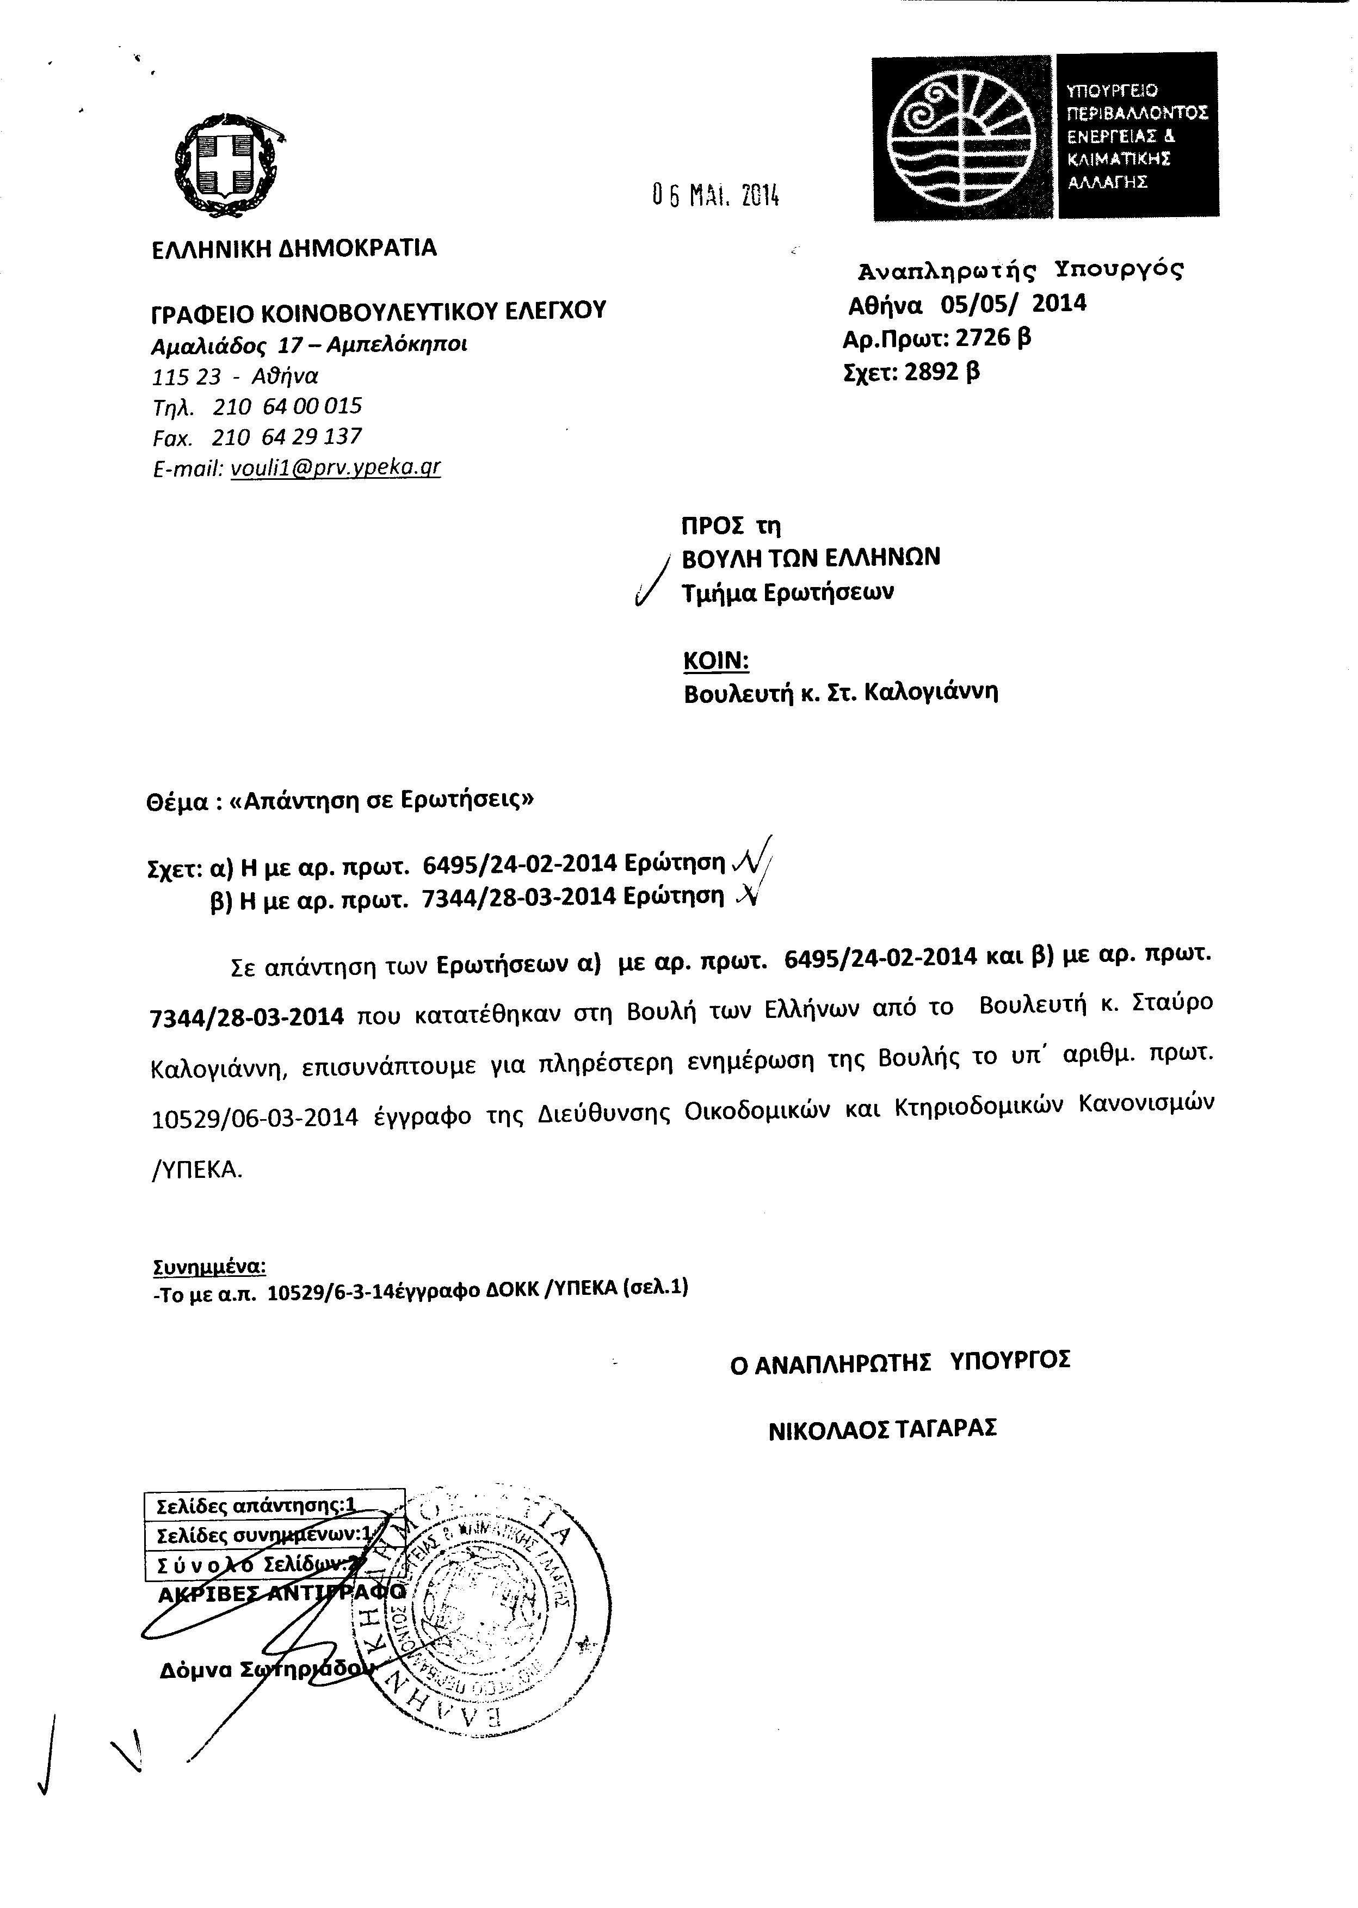
2. Στην με αριθμό 7595/08-04-2014 ερώτηση του Βουλευτή κ. Αποστόλου Ευάγγελου δόθηκε με το υπ’ αριθμ. 2943β/5-5-2014 έγγραφο από τον Αναπληρωτή Υπουργό Περιβάλλοντος, Ενέργειας και Κλιματικής Αλλαγής η ακόλουθη απάντηση:
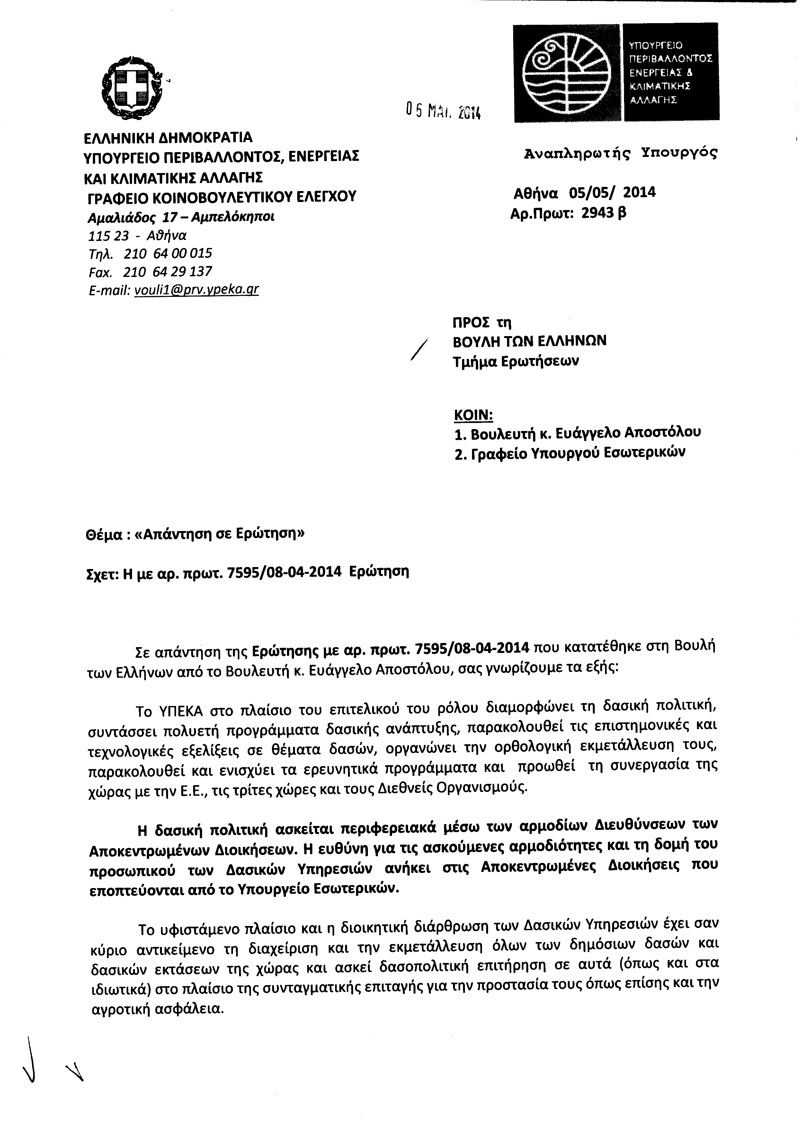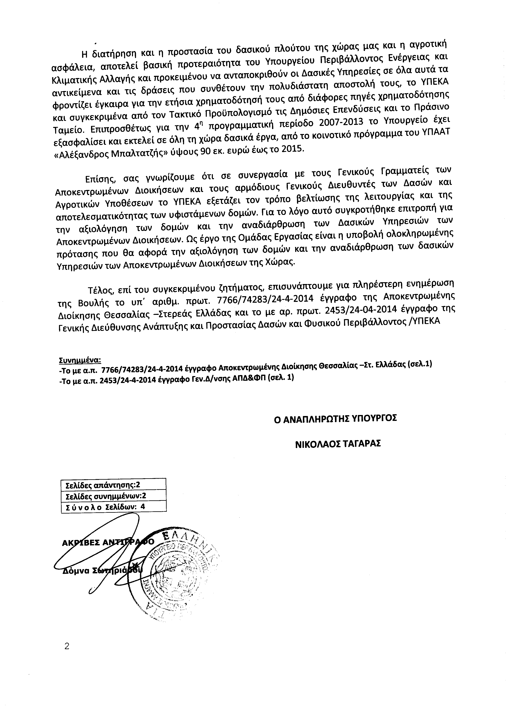
3. Στην με αριθμό 7666/11-04-2014 ερώτηση των Βουλευτών κυρίων Κέλλα Χρήστου, Σταμενίτη Διονυσίου, Ταμήλου Μιχαήλ, Μακρή Ελένης και Βλαχογιάννη Ηλία δόθηκε με το υπ’ αριθμ. ΥΑΠΕ/Φ38/1024/οικ.8053/5-5-2014 έγγραφο από τον Υπουργό Περιβάλλοντος, Ενέργειας και Κλιματικής Αλλαγής η ακόλουθη απάντηση:
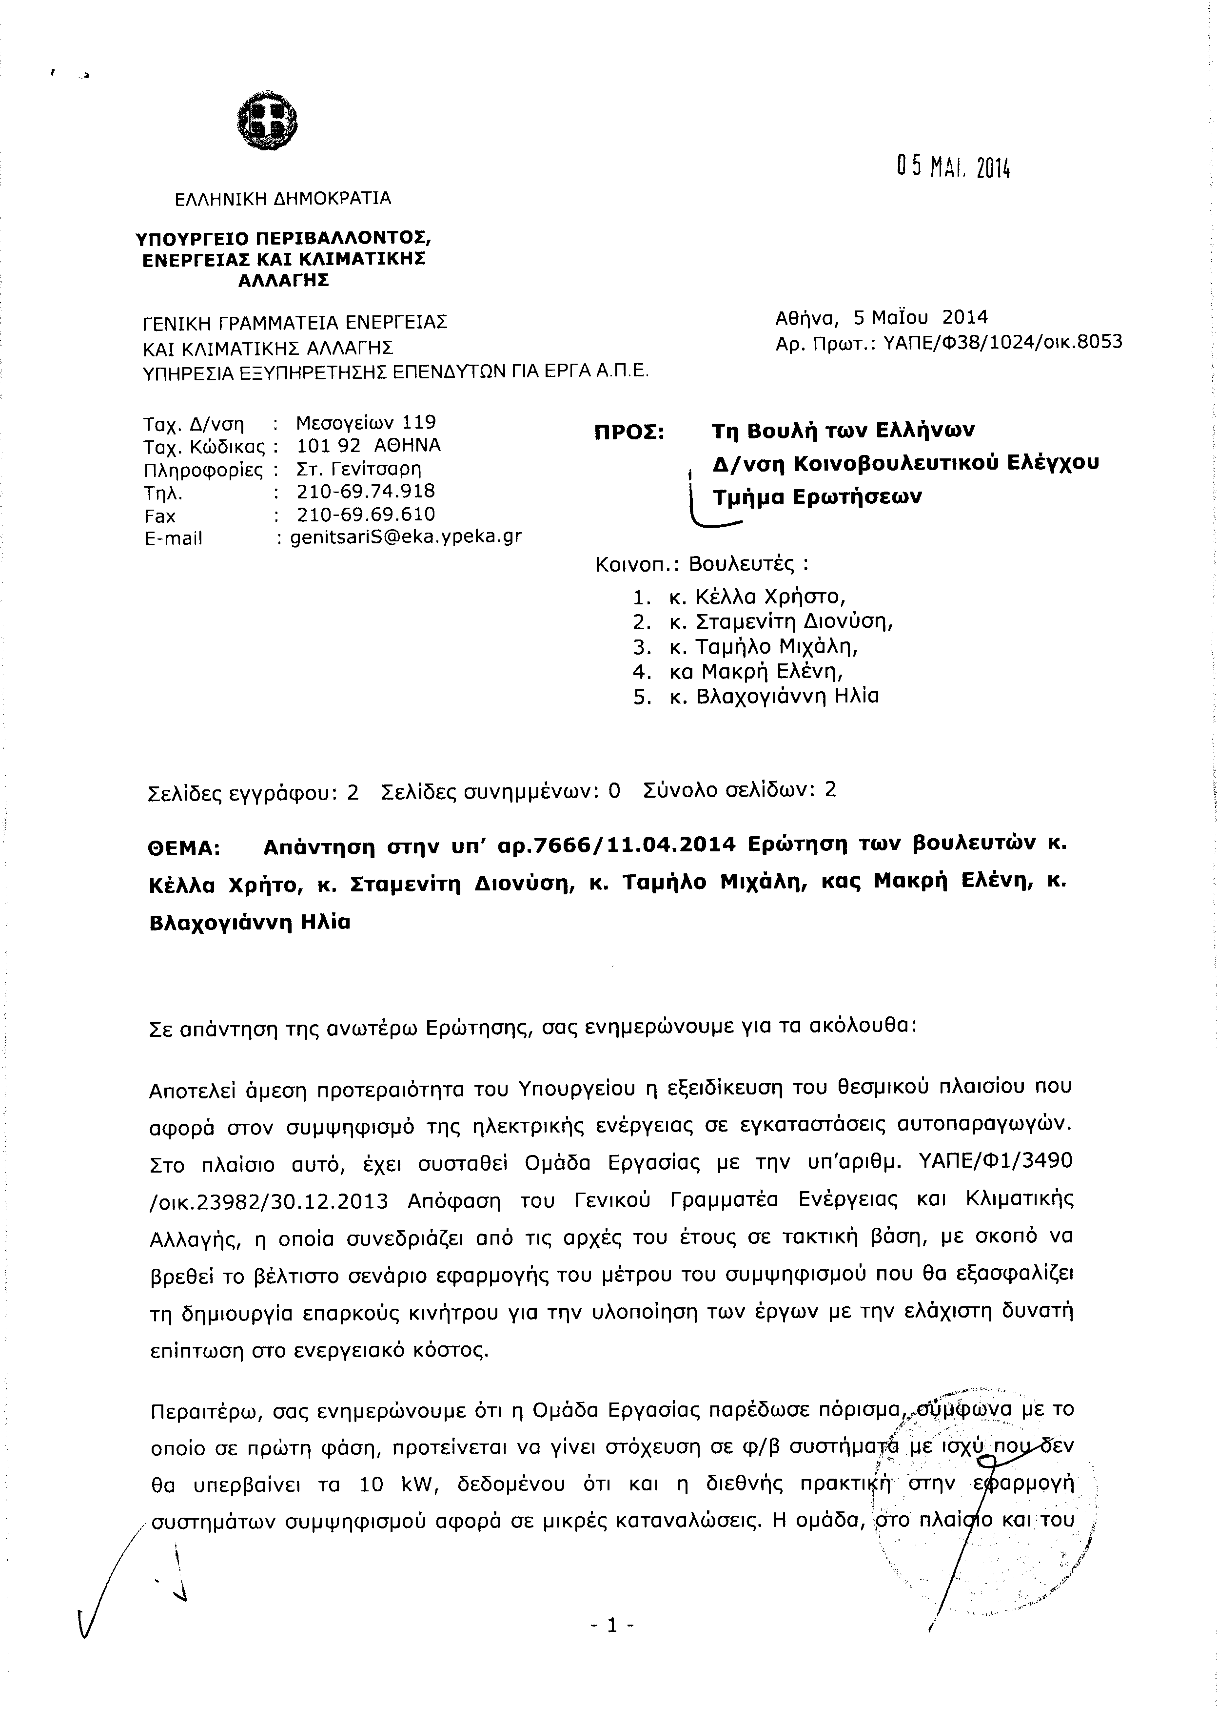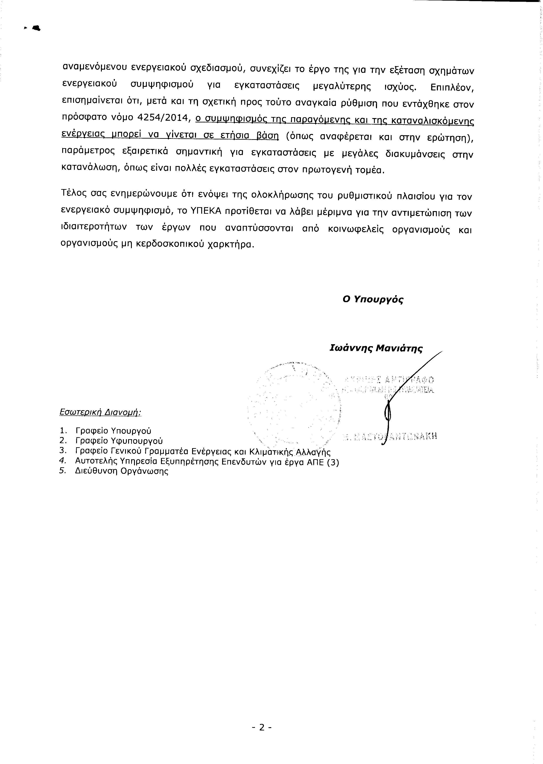
4. Στην με αριθμό 7680/11-04-2014 ερώτηση της Βουλευτού κ. Πατριανάκου Φεβρωνίας δόθηκε με το υπ’ αριθμ. 616/2014/5-5-2014 έγγραφο από τον Υπουργό Εσωτερικών η ακόλουθη απάντηση:
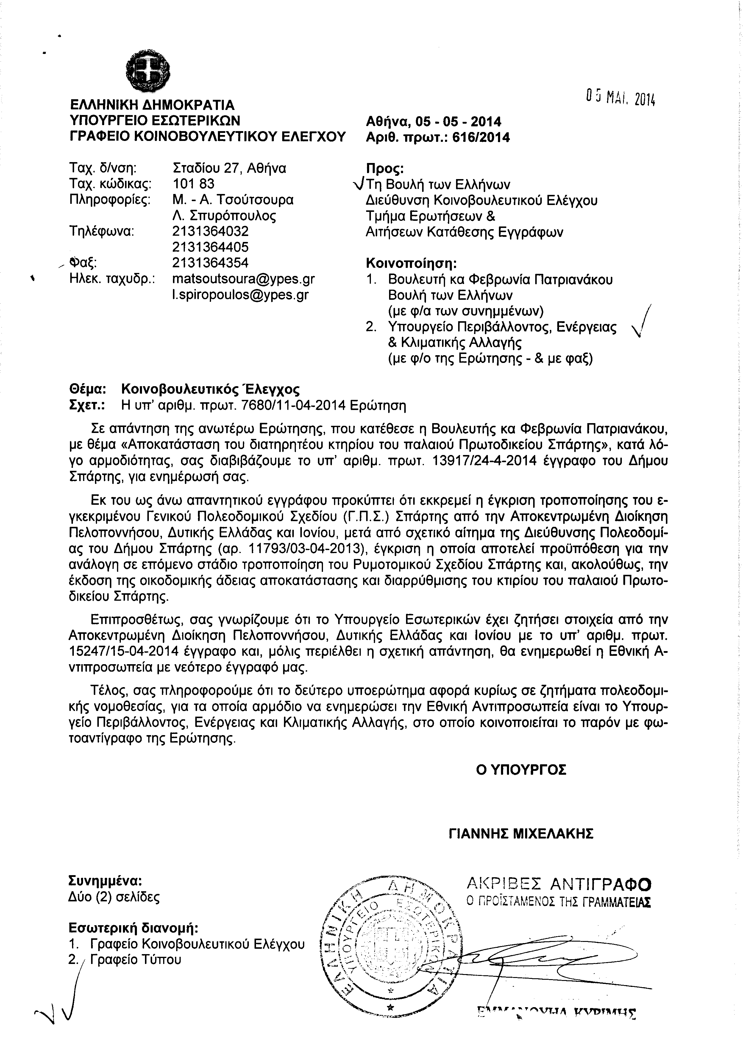
5. Στην με αριθμό 7689/11-04-2014 ερώτηση της Βουλευτού κ. Ξουλίδου Σταυρούλας δόθηκε με το υπ’ αριθμ. 619/2014/5-5-2014 έγγραφο από τον Υπουργό Εσωτερικών η ακόλουθη απάντηση:
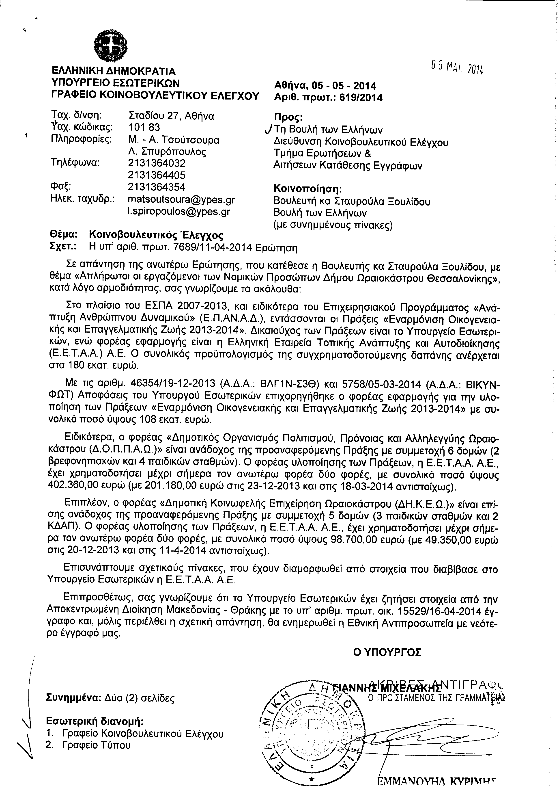
ΠΡΟΕΔΡΕΥΩΝ (Γεώργιος Καλαντζής): Εισερχόμεθα στη συζήτηση των
ΕΠΙΚΑΙΡΩΝ ΕΡΩΤΗΣΕΩΝ
Θα συζητηθεί η δεύτερη με αριθμό 3/12-6-2014 επίκαιρη ερώτηση του Βουλευτή Ρεθύμνου του Συνασπισμού Ριζοσπαστικής Αριστεράς κ. Ανδρέα Ξανθού προς τον Υπουργό Αγροτικής Ανάπτυξης και Τροφίμων, σχετικά με την αντιμετώπιση των προβλημάτων στη γεωργία και κτηνοτροφία στον Νομό Ρεθύμνου.
Ορίστε, κύριε συνάδελφε, έχετε τον λόγο για δύο λεπτά.
ΑΝΔΡΕΑΣ ΞΑΝΘΟΣ: Ευχαριστώ πολύ.
Κύριε Υπουργέ, είναι πολύ διαδεδομένη αυτήν την περίοδο η συζήτηση ότι ο πρωτογενής τομέας μπορεί να παίξει έναν ανασχετικό ρόλο στην επέκταση της κρίσης, μπορεί να βοηθήσει στην παραγωγική ανασυγκρότηση της χώρας και βεβαίως στη διατροφική επάρκεια του πληθυσμού της.
Το θέμα είναι, όμως, ότι και η γεωργία και η κτηνοτροφία αυτήν την περίοδο αντιμετωπίζουν ένα σοβαρό πρόβλημα επιβίωσης. Έχει μειωθεί δραματικά το αγροτικό εισόδημα, σωρευτικά την τελευταία πενταετία πάνω από 20%. Έχει αυξηθεί πάρα πολύ το κόστος παραγωγής, με την αύξηση των τιμών των ζωοτροφών, των λιπασμάτων, των αγροτικών εφοδίων, καθώς και το ενεργειακό κόστος. Οι τιμές των αγροτικών προϊόντων είναι πολύ χαμηλές και σε ορισμένα προϊόντα φθάνουν σε εξευτελιστικά επίπεδα. Έχει επίσης αυξηθεί η φορολογική επιβάρυνση των αγροτών με τα τελευταία μνημονιακά μέτρα και αυτήν την περίοδο υπάρχει μια επιπλέον οικονομική επιβάρυνση, ένα νέο χαράτσι, για την καταβολή της ενιαίας ενίσχυσης στις δηλώσεις του ΟΣΔΕ.
Στον Νομό Ρεθύμνου, επιπλέον των γενικότερων προβλημάτων, υπάρχει και μια σοβαρή υποστελέχωση των υπηρεσιών οι οποίες στηρίζουν την αγροτική οικονομία και κυρίως της Διεύθυνσης Γεωργίας και ιδιαίτερα της Κτηνιατρικής Υπηρεσίας. Σε έναν νομό ο οποίος είναι ο πλέον κτηνοτροφικός νομός της Κρήτης, με πάνω από πέντε χιλιάδες κτηνοτροφικές εκμεταλλεύσεις, με πέντε σφαγεία, με έξι εργαστήρια τυποποίησης και τεμαχισμού κρέατος, με έξι αλλαντοποιεία, αυτήν τη στιγμή υπηρετεί ένας μόνο μόνιμος κτηνίατρος.
Είναι προφανές ότι αυτό δημιουργεί τεράστιο πρόβλημα στη διενέργεια όλων των απαραίτητων ελέγχων, στην παρακολούθηση του ζωικού κεφαλαίου και των κτηνοτροφικών εγκαταστάσεων, στη λειτουργία των σφαγείων και κατά την άποψή μας πολλές φορές –και αυτό είναι κάτι που έχει επισημάνει πολλές φορές και η Αντιπεριφέρεια Ρεθύμνου- δημιουργεί έναν σοβαρό κίνδυνο για τη δημόσια υγεία.
Θεωρούμε ότι οφείλει το Υπουργείο σας, σε συνεργασία με το Υπουργείο Διοικητικής Μεταρρύθμισης, να δει κατά προτεραιότητα τη στελέχωση αυτής της Υπηρεσίας.
Δεύτερο θέμα είναι το ζήτημα της δακοκτονίας, το οποίο χρονίζει. Είναι ένα παρωχημένο και εν πολλοίς αναποτελεσματικό σύστημα, όσον αφορά το οποίο ειδικά κατά την περσινή χρονιά, που υπήρχε πρόβλημα στην παραγωγή, η καθυστέρηση στην έγκριση των πιστώσεων, της διενέργειας των διαγωνισμών κ.λπ., οδήγησε σε μια ολοσχερή καταστροφή της περσινής σοδειάς με προφανείς επιπτώσεις στην τοπική οικονομία και στο εισόδημα των ανθρώπων.
Θεωρούμε ότι είναι εύλογο το αίτημα να αποκεντρωθεί η αρμοδιότητα αυτής της Περιφέρειας, η οποία σε συνεργασία με τα ερευνητικά ιδρύματα, τα επιστημονικά ιδρύματα και τα ινστιτούτα που υπάρχουν στην περιοχή, θα πρέπει να αναζητήσει ενδεχομένως και εναλλακτικές μορφές, πιο οικολογικές, που θα στηρίξουν και την προστιθέμενη αξία στο προϊόν και θα είναι πολύ πιο αποτελεσματικές.
Υπάρχει και ένα τελευταίο θέμα που αφορά τη νέα ΚΑΠ και είναι το κατά πόσο έχει αντιμετωπιστεί το θέμα τού να θεωρούνται μη βοσκήσιμες εκτάσεις, ως υποτιθέμενες δασικές, ένα μεγάλο μέρος των εκτάσεων που σήμερα υπάρχουν στην Κρήτη, που είναι χορτολιβαδικές όμως και που έχουν πολύ μεγάλη σημασία για τη λειτουργία της κτηνοτροφίας. Εάν περιοριστεί αυτός ο ζωτικός χώρος, το αποτέλεσμα θα είναι καταστροφικό.
Ευχαριστώ.
ΠΡΟΕΔΡΕΥΩΝ (Γεώργιος Καλαντζής): Κύριε Υπουργέ, έχετε τον λόγο. Καλορίζικος!
ΠΑΡΙΣ ΚΟΥΚΟΥΛΟΠΟΥΛΟΣ (Αναπληρωτής Υπουργός Αγροτικής Ανάπτυξης και Τροφίμων): Ευχαριστώ, κύριε Πρόεδρε.
Θέλω να πάω από το ειδικό στο γενικό, για να απαντήσω με την απαραίτητη συντομία και σαφήνεια που επιβάλλει ο Κανονισμός.
Ξεκινώ από τα ειδικότερα θέματα. Σε ό,τι αφορά το θέμα του κτηνιάτρου, αγαπητέ συνάδελφε, έχετε απόλυτο δίκιο να επισημαίνετε ότι είναι υποστελεχωμένες έως αποστελεχωμένες οι υπηρεσίες γενικότερα του κράτους, της πολιτείας, με οποιαδήποτε μορφή έχει αυτή, ιδιαίτερα στην ελληνική περιφέρεια.
Πρέπει να σας πω, βέβαια, έχοντας μια ιδιαίτερη εμπλοκή με αυτά τα θέματα, με τα θέματα αποκέντρωσης, αυτοδιοίκησης και οργάνωσης του κράτους εδώ και πάρα πολλά χρόνια, ότι αυτό το πρόβλημα κατ’ ουσίαν ξεκίνησε πριν από ακριβώς είκοσι χρόνια. Τίποτα δεν θυμίζει στην ελληνική περιφέρεια την κατάσταση που είχαμε με τις παλιές, τις θρυλικές, όπως λέω εγώ, Διευθύνσεις Γεωργίας επί θητείας κρατικού νομάρχη. Δεν αναπολώ τον κρατικό νομάρχη, απλώς λέω ότι στην πορεία των πολλών μεταρρυθμίσεων, της νομαρχιακής αυτοδιοίκησης, του «ΚΑΠΟΔΙΣΤΡΙΑ», του «ΚΑΛΛΙΚΡΑΤΗ» και άλλων αλλαγών που έγιναν με οργανισμούς, όπως ο ΟΠΕΚΕΠΕ, που είναι απαραίτητα εργαλεία για την άσκηση πολιτικής από την πλευρά του Υπουργείου Αγροτικής Ανάπτυξης και Τροφίμων, όπως λέγεται με τη σημερινή του ονομασία, κάπου η διαχείριση του ανθρώπινου δυναμικού δεν πήγε καλά και εμφανίζονται τέτοια ακραία προβλήματα σε έναν νομό με τόσο υψηλό ζωικό κεφάλαιο, να υπηρετεί μόλις ένας κτηνίατρος.
Δυστυχώς, βέβαια, δεν είναι τυπικά αρμοδιότητα του Υπουργείου που εκπροσωπώ η συγκεκριμένη υποστελέχωση. Σύμφωνα με αυτό που βρήκα στο Υπουργείο -προφανώς, εγώ δεν ήρθα στο έτος μηδέν, αλλά ισχύει πάντα η αρχή της συνέχειας και πρέπει να ισχύει- θα σας πω ότι υπάρχει ένας προγραμματισμός προσλήψεων ιδιαίτερα επιστημονικού προσωπικού και ειδικότερα γεωτεχνικών μέχρι το 2016. Γίνονται ήδη προσλήψεις γεωτεχνικών και κτηνιάτρων φυσικά το 2014, αλλά στο πρόβλημα που επισημαίνετε για το μόνο που μπορώ να δεσμευθώ από το Βήμα της Βουλής είναι ότι σε συνεργασία με την Περιφέρεια της Κρήτης, στην τυπική αρμοδιότητα της οποίας ανήκει η Υπηρεσία για την οποία είναι η ερώτηση, θα προσπαθήσουμε να ενισχύσουμε το ταχύτερο δυνατόν αυτήν την Υπηρεσία, γιατί πραγματικά πολλές φορές ισχύει το «ένας ίσον κανένας», όταν μιλάμε για μια τόσο νευραλγική υπηρεσία.
Τυπικά, βέβαια, η απάντησή μου θα μπορούσε να είναι ότι δεν υπάρχει ευθύνη του Υπουργείου. Δεν έχω τέτοια αντίληψη. Εγώ πιστεύω ότι η ερώτηση πρέπει να λειτουργήσει ως έναυσμα, έτσι ώστε να βελτιώσουμε τα πράγματα σε αυτόν τον ευαίσθητο και νευραλγικό τομέα. Αυτό είναι το πρώτο ζήτημα.
Για τη δακοκτονία βάζετε ένα γενικότερο θέμα. Οι αρμόδιες υπηρεσίες και τα ινστιτούτα, των οποίων φρόντισα να πάρω τη γνώμη, έχουν μία άλλη άποψη. Θα έπρεπε να το δούμε. Δεν ξέρω αν υπάρχουν καλύτερες μέθοδοι, αλλά από την πλευρά των αρμόδιων υπηρεσιών και των ινστιτούτων, που εποπτεύει το Υπουργείο Αγροτικής Ανάπτυξης, για τη συγκεκριμένη μέθοδο δακοκτονίας, που ακολουθεί εδώ και αρκετά χρόνια η χώρα, διατυπώνεται γραπτά η θέση -όχι ο ισχυρισμός, η θέση- ότι καλούμαστε διεθνώς να παρουσιάζουμε αυτή τη μέθοδο ως μια μέθοδο και αποτελεσματική και ιδιαίτερα οικολογική. Δεν ξέρω σε τι εναλλακτικό αναφέρεστε εσείς.
Τώρα, σε ό,τι αφορά την αποκέντρωση της διαδικασίας έχω να πω κάτι απλό, το οποίο δεν το λέω προσωπικά: Η αποκέντρωση των διαδικασιών είναι ο κανόνας της αποτελεσματικότητας. Πρέπει να πω ότι είναι αποκεντρωμένη η δακοκτονία, και στη διαδικασία του προσωπικού και σε όλη την οργάνωση. Εκεί που υπήρχαν κάποιες καθυστερήσεις ήταν για την προμήθεια των υλικών ψεκασμού. Και το Υπουργείο Αγροτικής Ανάπτυξης επέλεξε πέρυσι να κάνει κεντρικά τοn διαγωνισμό, τον οποίο ανέλαβα να παρακολουθήσω εδώ και λίγες μέρες. Υπάρχουν κάποιες ενστάσεις. Πιστεύω ότι θα το ξεπεράσουμε γρήγορα το πρόβλημα και πως θα είναι απολύτως έγκαιρα τα υλικά ψεκασμού στις περιφέρειες, στις οποίες ήδη έχουν μεταβιβαστεί οι απαραίτητοι κεντρικοί αυτοτελείς πόροι γι’ αυτή την ενέργεια και έχουν δοθεί εγκαίρως και οι εγκρίσεις για την πρόσληψη του έκτακτου προσωπικού.
Στο σημείο αυτό κλείνω, κύριε Πρόεδρε, με τα δύο ειδικότερα θέματα. Στο γενικό θέμα θα αναφερθώ στη συνέχεια, στη δευτερολογία μου.
ΠΡΟΕΔΡΕΥΩΝ (Γεώργιος Καλαντζής): Κύριε συνάδελφε, έχετε τον λόγο για τη δευτερολογία σας.
ΑΝΔΡΕΑΣ ΞΑΝΘΟΣ: Ευχαριστώ, κύριε Πρόεδρε.
Κύριε Υπουργέ, νομίζω ότι αναγνωρίζετε το πρόβλημα. Είναι σαφές αυτό. Θεωρώ ότι υπάρχει δρομολογημένη λύση. Υπάρχει ένας διαγωνισμός του 2008 του ΑΣΕΠ. Έχουν επιλεγεί πέντε άνθρωποι, από τους οποίους έχει διερευνηθεί ότι οι τέσσερις είναι διαθέσιμοι να προσληφθούν και να βοηθήσουν. Νομίζω ότι χρειάζεται, σε συνεργασία με το συναρμόδιο Υπουργείο, να επιταχυνθεί διότι είναι επείγουσα προτεραιότητα. Καταλαβαίνετε πάρα πολύ καλά ότι δεν μπορεί να υπάρξει κτηνοτροφία. Και πέραν όλων των άλλων, υπάρχει και σοβαρό θέμα κινδύνου για τη δημόσια υγεία. Το λέμε με απόλυτη επίγνωση, χωρίς να θέλουμε να κινδυνολογούμε.
Νομίζω ότι προφανώς κανείς δεν αναπολεί τις παλιές καλές εποχές, που υπήρχαν και γραφεία αγροτικής ανάπτυξης στην ύπαιθρο, που υπήρχε η παρουσία γεωπόνων που μπορούσαν να στηρίξουν επιστημονικά τους αγρότες κ.λπ.. Τώρα έχουμε μετατρέψει τις διευθύνσεις γεωργίας σε έναν γραφειοκρατικό μηχανισμό, ο οποίος το μόνο που κάνει είναι να διεκπεραιώνει τη διαχείριση των επιδοτήσεων.
Θεωρώ ότι υπάρχει μια συνολική πορεία απαξίωσης της έντιμης και της ποιοτικής παραγωγής σε αυτήn τη χώρα. Θεωρώ ότι όλα τα μέτρα τα οποία έχουν ληφθεί τα τελευταία χρόνια έχουν δημιουργήσει την αίσθηση στον αγροτικό κόσμο ότι όχι απλώς δεν υπάρχει ένα εθνικό σχέδιο για την αγροτική ανάπτυξη, αλλά ότι υπάρχει ένα σχέδιο απαξίωσης και εκχώρησης όλου του αγροτοδιατροφικού συμπλέγματος σε μεγάλα ιδιωτικά συμφέροντα.
Είναι γνωστή η τάση ολιγοπωλιακής διάρθρωσης της αγοράς. Είναι γνωστές οι παρεμβάσεις που έχουν γίνει, και για το γάλα και για τη φέτα. Είναι γνωστές οι πιέσεις που ασκούνται στο πλαίσιο της διατλαντικής συμφωνίας εμπορίου και επενδύσεων μεταξύ Ευρωπαϊκής Ένωσης και ΗΠΑ για τα θέματα των μεταλλαγμένων και για τα θέματα της διατροφικής ασφάλειας. Είναι γνωστή η διείσδυση της Τράπεζας Πειραιώς, μετά το απαράδεκτο ξεπούλημα της Αγροτικής Τράπεζας, στη διαχείριση και των δεδομένων και όλων των στοιχείων της αγροτικής οικονομίας -το «GAIA Επιχειρείν» κ.λπ.- το οποίο επιβαρύνει τους αγρότες.
Νομίζω, λοιπόν, ότι σήμερα η πολιτεία οφείλει να συναισθανθεί το μεγάλο αυτό ζήτημα της επιβίωσης και της αγροτικής παραγωγής και της υπαίθρου. Υπάρχει ένα εξαιρετικό ανθρώπινο δυναμικό αυτήn την περίοδο. Υπάρχουν μορφωμένα παιδιά που ξαναγυρνάνε στην ύπαιθρο και νέοι αγρότες που με επαγγελματισμό και με πραγματικό ενδιαφέρον αναζητούν νέες δυναμικές καλλιέργειες.
Χρειάζονται στήριξη. Χρειάζεται ένα σοβαρό σχέδιο, αλλά αυτήν τη στιγμή εμείς αυτό δεν το βλέπουμε και θεωρώ ότι ειδικά για το θέμα της νέας ΚΑΠ χρειάζεται, όχι μια παθητική προσαρμογή στα δεδομένα που διαμορφώνονται αλλά μια πολύ ενεργητική παρέμβαση της χώρας μας, με πολύ συγκεκριμένο σχέδιο που θα παίρνει υπ’ όψιν της τις ιδιαιτερότητες της χώρας.
Ειδικά στο ζήτημα της κτηνοτροφίας, νομίζω ότι θα είναι απολύτως καταστροφική μια λογική συρρίκνωσης των διαθέσιμων εκτάσεων για βοσκή στο όνομα, υποτίθεται, του «πρασινίσματος» που επιτάσσει η νέα ΚΑΠ.
Για το ζήτημα της δακοκτονίας υπάρχει ένας σοβαρός αντίλογος…
(Στο σημείο αυτό κτυπάει το κουδούνι λήξεως του χρόνου ομιλίας του κυρίου Βουλευτή)
ΠΡΟΕΔΡΕΥΩΝ (Γεώργιος Καλαντζής): Ολοκληρώστε, κύριε συνάδελφε, παρακαλώ.
ΑΝΔΡΕΑΣ ΞΑΝΘΟΣ: Ολοκληρώνω με αυτό, κύριε Πρόεδρε, και σας ευχαριστώ.
Υπάρχει ένας αντίλογος επιστημονικός. Θεωρώ ότι υπάρχουν εναλλακτικές μέθοδοι που είναι συμβατές με μια ενίσχυση της βιολογικής γεωργίας, που μπορούν να αναζητηθούν και θεωρώ ότι είναι λάθος αυτή η λογική του υπερσυγκεντρωτισμού που έχει μέχρι στιγμής το Υπουργείο και που εμποδίζει την αποκεντρωμένη παρέμβαση σε αυτό το θέμα.
Ευχαριστώ.
ΠΡΟΕΔΡΕΥΩΝ (Γεώργιος Καλαντζής): Και εμείς σας ευχαριστούμε.
Ο Αναπληρωτής Υπουργός Αγροτικής Ανάπτυξης και Τροφίμων κ. Κουκουλόπουλος έχει τον λόγο.
ΠΑΡΙΣ ΚΟΥΚΟΥΛΟΠΟΥΛΟΣ (Αναπληρωτής Υπουργός Αγροτικής Ανάπτυξης και Τροφίμων): Αναζητείται συναίνεση, κύριε Πρόεδρε! Αυτό έχω να πω. Μπορούμε να τη βρίσκουμε εύκολα όταν μιλάμε μεταξύ μας και το λέω, χωρίς να θέλω καθόλου να χαλάσουμε το κλίμα. Τι θέλω να πω;
ΠΡΟΕΔΡΕΥΩΝ (Γεώργιος Καλαντζής): Τα προβλήματα των αγροτών και των Ελλήνων δεν έχουν…
ΠΑΡΙΣ ΚΟΥΚΟΥΛΟΠΟΥΛΟΣ (Αναπληρωτής Υπουργός Αγροτικής Ανάπτυξης και Τροφίμων): Ακριβώς. Δεν θα φύγω καθόλου από το θέμα, κύριε Πρόεδρε. Συμφωνώ απόλυτα με αυτό που είπατε. Όπως έχω πει και με άλλη ιδιότητα πάρα πολλές φορές και μη αρνούμενος μια κάποια γνώση με τη χρόνια εμπλοκή μου με τα του κράτους και της αυτοδιοίκησης, έτσι θέλω να σας πω και σήμερα ως Υπουργός ελεύθερα τη γνώμη μου.
Η έννοια του κρατικού υπαλλήλου που θεσπίστηκε με το ν. 4024 και η έννοια της κινητικότητας επιβάλλεται να υιοθετηθούν από όλες τις πτέρυγες της Βουλής ως βασικοί μοχλοί, αν θέλουμε να κάνουμε ένα κράτος λειτουργικό. Δεν είναι τυχαίο ότι το πρόγραμμα της διαθεσιμότητας έχει σκοντάψει και πάει προς αδιέξοδο, γιατί δεν βάζουμε ακριβώς εναλλαγή της όλης αναδιάταξης. Όλα αυτά που λέτε, κύριε συνάδελφε, με τα περισσότερα εκ των οποίων συμφωνώ, για τη διαχείριση του ανθρώπινου δυναμικού, σημαίνουν ότι με ένα βαθμό ελευθερίας και μια συναίνεση πρέπει κάποιοι να πάνε από κάπου κάπου αλλού.
Εγώ από τότε που ήρθα κοντά στο κράτος ακούω την έννοια της αναγκαστικής μετάταξης, που ποτέ δεν μπόρεσε να γίνει γεγονός. Η κινητικότητα εν γένει του κρατικού υπαλλήλου, όχι με κάποιον καταναγκαστικό τρόπο, το επιτρέπει αυτό. Κάπως αλλιώς θα έπρεπε να συζητάμε για όλα τα θέματα.
Όπως επίσης, χάρηκα για αυτό που είπατε για βοσκοτόπους. Θέλω να σας πω ότι πριν κλείσει η Βουλή και περάσει σε λειτουργία τμημάτων, παραμονή της συζήτησης που είχαμε εδώ για την παραπομπή συναδέλφων από τη Χρυσή Αυγή -Τρίτη βράδυ- ψηφίστηκε η τροπολογία που αφορούσε βοσκοτόπους. Δυστυχώς, άκουσα τον Πρόεδρο του κόμματός σας μια εβδομάδα μετά να το καταγγέλει. Λύθηκε ένα πρόβλημα τριάντα ετών. Η Κρήτη και όλη η Ελλάδα δεν θα έχουν πρόβλημα με τους βοσκοτόπους. Τώρα βγαίνουν οι κανονιστικές αποφάσεις, γιατί επιφυλάσσεται και μια πολύ καλύτερη μεταχείριση για την κτηνοτροφία γενικότερα στο πλαίσιο της νέας Κοινής Αγροτικής Πολιτικής.
Τέλος, για τα γενικότερα προβλήματα, όπως τα θέσατε, θέλω να πω με μεγάλη καθαρότητα και σαφήνεια ότι η νέα Κοινή Αγροτική Πολιτική δεν μπορεί παρά –και μετράω τα λόγια μου- να συνοδευτεί από ένα συγκεκριμένο στέρεο πρόγραμμα, οικονομικό, που θα απαντάει οργανωμένα και προγραμματισμένα στα βασικά στοιχεία που συναποτελούν και συνθέτουν το κόστος παραγωγής για τον Έλληνα αγρότη, γεωργό και κτηνοτρόφο, με βασικότερες παρεμβάσεις αυτές που έχουν σχέση με την ενέργεια και τις φορολογικές επιβαρύνσεις.
Μπορεί να μην είναι τύποις αρμοδιότητα του Υπουργείου Αγροτικής Ανάπτυξης τα δυο θέματα που ανέφερα, όμως, από την πλευρά μας θα βγούμε μπροστά ως επισπεύδον Υπουργείο, γιατί ο αγρότης πρέπει να στηριχθεί, αν θέλουμε να στηρίξει την Ελλάδα.
Πρέπει να στηρίξουμε όλοι τον Έλληνα αγρότη, γιατί ο Έλληνας αγρότης μπορεί να στηρίξει, πραγματικά, την Ελλάδα και να βοηθήσει να βγούμε μια ώρα αρχύτερα από την κρίση. Υπάρχει ζήτημα με το κόστος παραγωγής. Δεν υπάρχει αμφιβολία. Και μιας και περάσαμε σε μια άλλη φάση από το πλεόνασμα και μετά -έτσι το αντιλαμβανόμαστε, έτσι σας το θέτω- είμαστε αποφασισμένοι να βάλουμε ζητήματα: Και μέρος του πλεονάσματος πρέπει να πάει στον πρωτογενή τομέα -και πρέπει να ενώσουμε τις φωνές μας όλες οι πτέρυγες της Βουλής- και η συζήτηση που ανοίγει για το πετρέλαιο θέρμανσης δεν μπορεί παρά να συμπεριλάβει και το αγροτικό πετρέλαιο.
Δεν αντιλαμβάνομαι το ρόλο μου ως συνδικαλιστής-εκπρόσωπος των αγροτών. Λέω απλά -και επαναλαμβάνω- το προφανές το οποίο και εσείς και όλοι οι Έλληνες λέμε. Όλοι έχουμε μια μεγάλη προσδοκία από τον αγρότη. Ας τον στηρίξουμε, λοιπόν, για να τα βγάλει πέρα σε αυτήν την προσδοκία που όλοι διατυπώνουμε σε σχέση με την ελληνική αγροτιά.
Σας ευχαριστώ.
ΠΡΟΕΔΡΕΥΩΝ (Γεώργιος Καλαντζής): Και εμείς, κύριε Υπουργέ.
Κυρίες και κύριοι συνάδελφοι, έχω την τιμή να ανακοινώσω στο Τμήμα ότι η Διαρκής Επιτροπή Δημόσιας Διοίκησης, Δημόσιας Τάξης και Δικαιοσύνης καταθέτει την έκθεσή της στο σχέδιο νόμου του Υπουργείου Δικαιοσύνης, Διαφάνειας και Ανθρωπίνων Δικαιωμάτων «Κύρωση της Διεθνούς Σύμβασης για την προστασία όλων των προσώπων από αναγκαστική εξαφάνιση και προσαρμογή της ελληνικής νομοθεσίας».
Επίσης, οι Υπουργοί Δικαιοσύνης, Διαφάνειας και Ανθρωπίνων Δικαιωμάτων, Οικονομικών, Παιδείας και Θρησκευμάτων, Πολιτισμού και Αθλητισμού, Διοικητικής Μεταρρύθμισης και Ηλεκτρονικής Διακυβέρνησης, Υγείας, Εργασίας, Κοινωνικής Ασφάλισης και Πρόνοιας, Υποδομών, Μεταφορών και Δικτύων, Περιβάλλοντος, Ενέργειας και Κλιματικής Αλλαγής, Δημόσιας Τάξης και Προστασίας του Πολίτη, Ναυτιλίας και Αιγαίου και ο Αναπληρωτής Υπουργός Περιβάλλοντος, Ενέργειας και Κλιματικής Αλλαγής, κατέθεσαν σχέδιο νόμου «Ρυθμίσεις Ποινικού και Σωφρονιστικού Δικαίου και άλλες διατάξεις».
Παραπέμπεται στην αρμόδια Διαρκή Επιτροπή.
Κυρίες και κύριοι, σας ανακοινώνω ότι ο Βουλευτής Νομού Αττικής κ. Βασίλης Οικονόμου γνωστοποιεί με επιστολή του προς τον Πρόεδρο της Βουλής κ. Ευάγγελο Μεϊμαράκη ότι δεν ανήκει πλέον στην Κοινοβουλευτική Ομάδα της Δημοκρατικής Αριστεράς και παραμένει ανεξάρτητος Βουλευτής.
Παρακαλώ να καταχωριστεί στα Πρακτικά.
(Στο σημείο αυτό κατατίθεται για τα Πρακτικά η προαναφερθείσα επιστολή η οποία έχει ως εξής:
(Να μπει η σελίδα 60)
ΠΡΟΕΔΡΕΥΩΝ (Γεώργιος Καλαντζής): Ο Βουλευτής κ. Πύρρος Δήμας ζητεί άδεια ολιγοήμερης απουσίας στο εξωτερικό, διότι ως μέλος της εκτελεστικής επιτροπής της Παγκόσμιας Ομοσπονδίας Άρσης Βαρών θα συμμετάσχει στην Ολυμπιάδα Νέων που θα πραγματοποιηθεί στην Κίνα από 14 έως 25 Αυγούστου του 2014. Η Βουλή εγκρίνει;
ΟΛΟΙ ΟΙ ΒΟΥΛΕΥΤΕΣ: Μάλιστα, μάλιστα.
ΠΡΟΕΔΡΕΥΩΝ (Γεώργιος Καλαντζής): Η Βουλή ενέκρινε τη ζητηθείσα άδεια.
Συνεχίζουμε και ολοκληρώνουμε με την πέμπτη με αριθμ. 4/12-6-2014 επίκαιρη ερώτηση του Βουλευτή Αιτωλοακαρνανίας του Κομμουνιστικού Κόμματος Ελλάδας κ. Νικόλαου Μωραΐτη προς τον Υπουργό Αγροτικής Ανάπτυξης και Τροφίμων, σχετικά με τη λήψη μέτρων παροχής δωρεάν υπηρεσίας εξυπηρέτησης των αγροτών για την υποβολή της ενιαίας αίτησης ενίσχυσης στο ολοκληρωμένο σύστημα υποβολής δηλώσεων.
Ο κύριος συνάδελφος έχει τον λόγο.
ΝΙΚΟΛΑΟΣ ΜΩΡΑΪΤΗΣ: Ευχαριστώ, κύριε Πρόεδρε.
Κύριε Υπουργέ, δεν είναι παράξενο ότι συμφωνείτε με τον εκπρόσωπο του ΣΥΡΙΖΑ γιατί τα κόμματά σας έχουν θεό της αγροτικής τους πολιτικής την ΚΑΠ και την Ευρωπαϊκή Ένωση.
Βέβαια, τα πράγματα είναι τελείως διαφορετικά για την φτωχομεσαία αγροτιά. Επικρατεί οργή και αγανάκτηση στους φτωχούς αγρότες και κτηνοτρόφους όλης της χώρας. Βιώνουν τις συνέπειες της άγριας αντιαγροτικής πολιτικής της Ευρωπαϊκής Ένωσης και της συγκυβέρνησης. Και σαν να μην έφτανε όλο αυτό, καλούνται αυτήν τη στιγμή να πληρώσουν ένα δυσβάσταχτο χαράτσι σε ό,τι αφορά την ενεργοποίηση των δικαιωμάτων. Βέβαια, δεν είναι κάτι καινούργιο. Και στο παρελθόν, παρότι είχατε μπουκώσει με χρήματα από τον κρατικό προϋπολογισμό την ΠΑΣΕΓΕΣ και τις Ενώσεις -συγκεκριμένα την τριετία 2011-2013 τους δώσατε μποναμά 105 εκατομμύρια για να κάνουν τις δηλώσεις του ΟΣΔΕ- επιβάλλατε χαράτσια στην φτωχομεσαία αγροτιά.
Το Κομμουνιστικό Κόμμα Ελλάδας και το συνεπές αγροτικό κίνημα έφερε πολλές φορές το ζήτημα στη Βουλή. Κάνατε, όμως, ότι δεν ακούγατε και εσείς και οι προηγούμενες κυβερνήσεις. Και δεν φτάνει μόνο αυτό: Ζητούν από τους αγρότες και τους κτηνοτρόφους να υπογράψουν δηλώσεις για να μπορεί να μπαίνει ο κ. Σάλλας στην Τράπεζα Πειραιώς -αλλά και οι Ενώσεις- στους λογαριασμούς των αγροτών τις οποίες -θα τις καταθέσουμε στα Πρακτικά, βέβαια δεν είναι η πρώτη φορά, τις καταθέσαμε και πάλι- ζητούν ακόμη και μετά το θάνατο κάποιων αγροτών για να μπορούν να μπαίνουν στα βιβλιάρια.
Θεωρούμε ότι αυτή η πολιτική είναι βάρβαρη, είναι άγρια κι έρχεται σε μια στιγμή όπου -όπως είπα- η αγροτιά βιώνει τα παραπάνω προβλήματα: Τη φοροληστεία στα χωράφια, στα σπίτια, τη φορολογία που έρχεται τώρα από το πρώτο ευρώ με 13%, την αύξηση στα λιπάσματα, στα φυτοφάρμακα, στον ΟΓΑ, στον ΕΛΓΑ.
Επομένως αυτή η πολιτική οδηγεί με μαθηματική ακρίβεια στον αφανισμό της φτωχομεσαίας αγροτιάς. Και σε συνδυασμό με τη νέα ΚΑΠ -παρότι διατυμπανίζετε ότι θα δώσει μία ανάσα στους αγρότες- θα στείλει βίαια στο ξεκλήρισμα και αυτούς που άντεξαν μέχρι σήμερα.
Εμείς θεωρούμε -και μεταφέρουμε και το αίτημα των αγροτών- ότι πρέπει να σταματήσουν άμεσα οι διαδικασίες για τις αιτήσεις του ΟΣΔΕ και να επιστραφούν όλα τα χρήματα στους αγρότες. Και σας μεταφέρουμε περιπτώσεις και από την περιοχή σας -από την Εορδαία- αλλά και από άλλες περιοχές όπου τριπλασιάστηκαν τα χαράτσια αυτά.
Πρέπει, λοιπόν, να επιστραφούν τα χρήματα στους αγρότες και να αναλάβει την ενεργοποίηση των δικαιωμάτων το Υπουργείο Αγροτικής Ανάπτυξης μαζί με τον ΟΠΕΚΕΠΕ, τον οποίον έχετε ξεχαρβαλώσει -και θα πω για αυτό στη δευτερολογία μου- ώστε να μην υπάρχει καμμία επιβάρυνση για τη φτωχομεσαία αγροτιά.
Επίσης, ζητάμε να γυρίσουν πίσω όλες οι αιτήσεις με τις οποίες ζήτησαν παράνομα, εκβιαστικά τις υπογραφές των αγροτών και να μην γίνεται καμμία παρακράτηση από τις επιδοτήσεις. Διότι θα πρέπει οι φτωχομεσαίοι αγρότες ακόμα και για τις εισφορές προς τον ΕΛΓΑ, τον ΟΓΑ και αλλού να κάνουν οι ίδιοι κουμάντο για το πότε θα πληρώσουν, γιατί πραγματικά είναι θέμα επιβίωσης για τους αγρότες. Και δεν μπορούν να μπαίνουν στα βιβλιάρια όποτε θέλουν η Τράπεζα Πειραιώς και οι άλλοι.
Καταγγέλλουμε, επίσης -όχι πρώτη φορά- ότι ήταν φωτογραφικός ο διαγωνισμός που η «GΑΙΑ ΕΠΙΧΕΙΡΕΙΝ» πήρε την ενεργοποίηση των δικαιωμάτων. Είναι πραγματικά ένα δώρο στον κ. Σάλλα.
ΠΡΟΕΔΡΕΥΩΝ (Γεώργιος Καλαντζής): Κύριε Υπουργέ, έχετε τον λόγο.
ΠΑΡΙΣ ΚΟΥΚΟΥΛΟΠΟΥΛΟΣ (Αναπληρωτής Υπουργός Αγροτικής Ανάπτυξης και Τροφίμων): Όπως και στην προηγούμενη ερώτηση, κύριε Πρόεδρε, θα αποφύγω στην πρώτη απάντηση τις γενικότερες αναφορές, για να απαντηθεί επακριβώς η ερώτηση, όπως έχει κατατεθεί γραπτά και όπως αναπτύχθηκε στο μεγαλύτερο μέρος της από τον κύριο συνάδελφο προφορικά.
Για τον ΟΣΔΕ και τις νέες αιτήσεις που είναι όντως με αυξημένο τίμημα σε σχέση με αυτό που υπήρχε πέρσι, είμαι υποχρεωμένος να πω τρία πράγματα για τη διαδικασία, για να έχουμε τουλάχιστον κοινή γλώσσα, κοινό τόπο και για να μπορούμε να συνεννοηθούμε.
Προφανώς υπάρχει πρόβλημα όταν βρισκόμαστε σε μία εποχή δυσπραγίας. Και ιδιαίτερα για την κατηγορία που προσδιορίσατε, κύριε συνάδελφε, προφανώς υπάρχει ένα πρόβλημα. Δεν μπορώ να το αρνηθώ. Να πούμε, όμως, λιγάκι τη διαδικασία:
Το Υπουργείο, σύμφωνα με τη διαδικασία -όπως εξήγησε και ο ΟΠΕΚΕΠΕ, ο αρμόδιος Οργανισμός- μέχρι μία ορισμένη ημερομηνία είχε ανοιχτό το σύστημα για τους αγρότες, έτσι ώστε ελεύθερα και αδαπάνως να κάνουν από μόνοι τους τη δήλωση. Αυτό σημαίνει ότι όποιος αγρότης δεν είχε σοβαρές μεταβολές ή μπορούσε να ζητήσει ακόμα και τη συνδρομή των Υπηρεσιών, μπορούσε άνετα να κάνει μόνος του τη δήλωση.
Ένα μεγάλο μέρος των δηλώσεων έγιναν έτσι. Όχι, βέβαια, ιδιαίτερα ικανοποιητικό, αλλά το διπλάσιο από πέρσι πρέπει να σας πω. Βέβαια, ήταν απειροελάχιστος ο αριθμός σε σχέση με το σύνολο. Οι αγρότες, λοιπόν, έκαναν χρήση της δυνατότητας να υποβάλουν απευθείας οι ίδιοι, από μόνοι τους, χωρίς κάποιον ενδιάμεσο, τη συγκεκριμένη αίτηση. Αυτοί, βέβαια, έχουν μηδενική επιβάρυνση. Θα επανέλθω σε αυτό, γιατί είναι πολύ σημαντικό.
Από εκεί και πέρα έχει υπάρξει επιβάρυνση. Θέλω, όμως, να αποκαταστήσουμε λίγο τα πράγματα. Υπάρχουν κάποιες υπερβολές. Πρέπει να σας πω ότι για εμένα και τον συνάδελφο και Υπουργό τον κ. Καρασμάνη, με τον οποίο έχουμε πέντε-έξι μέρες που αναλάβαμε μαζί στο Υπουργείο, αυτή ήταν η πρώτη μας ενέργεια. Καλέσαμε τη διοίκηση του ΟΠΕΚΕΠΕ, ζητήσαμε να έχουμε αναλυτικά στοιχεία και μία κατάσταση και ζητήσαμε να γίνουν διάφοροι έλεγχοι δειγματοληπτικά, γιατί είχαμε κι εμείς υπ’ όψιν μας τέτοιες καταγγελίες με ακραίες καταστάσεις.
Θέλω να σας πω ότι η γενική εικόνα δικαιολογεί ότι υπάρχει πρόβλημα, διότι είναι αυξημένα τα ποσά που δίνουν, αφού δεν δίνεται πλέον κρατική επιχορήγηση στην ΠΑΣΕΓΕΣ, όπως δινόταν μέχρι πέρσι. Δεν δικαιολογεί, όμως, αυτά τα ακραία φαινόμενα. Γιατί τα μέχρι τώρα διαθέσιμα στοιχεία δείχνουν -έχουν γίνει και διορθώσεις σε τετρακόσιες πενήντα χιλιάδες αιτήσεις μέχρι σήμερα που μιλάμε- ότι ο μέσος όρος του ποσού κινείται γύρω στα 50 ευρώ. Δεν πάει ούτε στα 100 ευρώ ούτε στα 200, όπως λέτε. Αυτά είναι τα επίσημα στοιχεία.
Άρα, λοιπόν, εδώ έχουμε απευθύνει μια έκκληση -γιατί υπάρχει σύμβαση με διαγωνισμό δυστυχώς- να υπάρξει περαιτέρω μείωση των τιμολογίων και ειδικά για αυτούς που δεν έχουν καμμία αλλαγή στοιχείων να τους επιστραφούν τα χρήματα από τους αναδόχους, όσες χιλιάδες είναι αυτοί τέλος πάντων.
Δεν είναι δυνατόν κάποιος να έχει ενδιάμεσο είτε τη «GAIA ΕΠΙΧΕΙΡΕΙΝ» είτε κάποιον άλλο ιδιώτη, να έχει υποβληθεί η δήλωση στοιχείων ταυτόσημη με πέρυσι και να καταβάλλει και τίμημα. Αν είναι δυνατόν.
Το τρίτο και τελευταίο στοιχείο –και ολοκληρώνω, κύριε Πρόεδρε- είναι ότι από φέτος δόθηκε σε πιστοποιημένους γεωτεχνικούς κατά μόνας ή ως ομάδες, ως γραφεία δηλαδή, η δυνατότητα να συμμετέχουν και αυτοί σε αυτή τη διαδικασία που συμμετέχει η «GAIA ΕΠΙΧΕΙΡΕΙΝ», έτσι ώστε να μην υπάρχει μονοπωλιακή κατάσταση. Υπάρχουν ήδη τριάντα τρία τέτοια γραφεία σε όλη την Ελλάδα. Η λογική λέει ότι του χρόνου ίσως να είναι και περισσότερα, έτσι ώστε να μειωθούν οι τιμές.
(Στο σημείο αυτό κτυπάει το κουδούνι λήξεως του χρόνου ομιλίας του κυρίου Υπουργού)
Σε κάθε περίπτωση πάντως –και επιστρέφω και κλείνω με το πρώτο που είπα, κύριε συνάδελφε- θέλω να πω ότι καλά θα κάνουμε όλοι μας -το Υπουργείο δηλαδή και οι συλλογικές οργανώσεις των αγροτών- να δούμε με ποιον τρόπο μπορούν οι υπηρεσίες και οι συλλογικές οργανώσεις να βοηθήσουν τον αγρότη, έτσι ώστε από την επόμενη χρονιά να μεγαλώνει θεαματικά, χρόνο με το χρόνο, ο αριθμός των αγροτών που μπορεί από μόνος του να κάνει την αίτηση. Δεν είναι δα και το δυσκολότερο πράγμα στον κόσμο.
Ευχαριστώ πολύ.
ΠΡΟΕΔΡΕΥΩΝ (Γεώργιος Καλαντζής): Και εμείς ευχαριστούμε.
Κύριε συνάδελφε, έχετε τον λόγο.
ΝΙΚΟΛΑΟΣ ΜΩΡΑΪΤΗΣ: Κύριε Υπουργέ, θεωρείται τουλάχιστον εμπαιγμός προς τη φτωχομεσαία αγροτιά ότι μπορούν μόνοι τους να κάνουν τις δηλώσεις του ΟΣΔΕ. Σας προκαλώ να απαντήσετε στη δευτερολογία σας πόσες αιτήσεις έγιναν πανελλαδικά. Δυστυχώς, το wi-fi του κ. Σαμαρά δεν πήγε ακόμα στα μαντριά.
Δεν μπορούν οι κτηνοτρόφοι και οι αγρότες να κάνουν αυτές τις δηλώσεις. Κι αν ήταν έτσι, η «GAIA ΕΠΙΧΕΙΡΕΙΝ» δεν θα αναλάμβανε το φτιάξιμο των δηλώσεων. Υπάρχει ζουμί, «υπάρχει φαί» όπως λένε οι κτηνοτρόφοι και οι αγρότες, γι’ αυτό έχει αναλάβει η «Τράπεζα Πειραιώς» αυτήν τη διαδικασία ενεργοποίησης των δικαιωμάτων.
Σε ό,τι αφορά αν τα ποσά είναι πενήντα ευρώ, σας καλώ να πάτε στα χωριά τα δικά σας της Εορδαίας. Έχουμε πληροφορίες, οι οποίες δεν επιδέχονται καμμία αμφισβήτηση, ότι τα ποσά είναι εκατό ευρώ, εκατόν πενήντα ευρώ και διακόσια ευρώ.
Βέβαια, εμείς λέμε ότι δεν πρέπει να πληρώνουν ούτε ένα ευρώ. Διαφορετικό ζήτημα είναι αυτό από αυτό που επικρατεί σήμερα. Πέρα από αυτό, πληρώνουν περισσότερο οι εξαθλιωμένοι, οι φτωχοί, αυτοί που έχουν μικρό, πολυτεμαχισμένο κλήρο. Γιατί αν κάποιος έχει εκατό στρέμματα και τα έχει σε δέκα σημεία, πληρώνει περισσότερο. Δεν είναι μόνο το ύψος της ενιαίας ενίσχυσης. Παίζει ρόλο και ο αριθμός των χωραφιών. Επομένως, χτυπάει αυτό το φτωχόκοσμο, ο οποίος σήμερα δεν μπορεί να επιβιώσει.
Βέβαια, είπα και στην πρωτολογία ότι δεν είναι η πρώτη φορά που δίνετε χρήματα στην ΠΑΣΕΓΕΣ, στη ΓΕΣΑΣΕ, στη ΣΥΔΑΣΕ, στους νεκροθάφτες του αγροτικού κινήματος, από τον ιδρώτα των αγροτών. Γιατί πήραν χρήματα από τον ΕΛΓΑ. Έτσι επιδοτούνταν όλοι αυτοί, για να παίξουν το ρόλο της πέμπτης φάλαγγας, για να περάσουν χωρίς κραδασμούς οι αντιαγροτικές πολιτικές. Και ήταν άξιοι του μισθού τους πραγματικά. Εμείς καταγγείλαμε ότι έβαλαν πλάτη να περάσει αυτή η αντιλαϊκή πολιτική.
Επιμένουμε, κύριε Υπουργέ, και ζητάμε στην άσχημη κατάσταση που βρίσκεται σήμερα η φτωχομεσαία αγροτιά -που όπως είπα θα δεχθεί και το χτύπημα της νέας ΚΑΠ- να μην πληρώσουν. Δεν αντέχουν. Είναι άνθρωποι που υπογράφουν αυτές τις δηλώσεις, επειδή δεν έχουν χρήματα. Μπροστά στο φόβο μήπως δεν πάρουν την επιδότηση, υπογράφουν αυτές τις δηλώσεις, οι οποίες είναι απαράδεκτες. Τις καταθέτω στα Πρακτικά.
(Στο σημείο αυτό ο Βουλευτής κ. Νικόλαος Μωραΐτης καταθέτει για τα Πρακτικά το προαναφερθέν έγγραφο, το οποίο βρίσκεται στο αρχείο του Τμήματος Γραμματείας της Διεύθυνσης Στενογραφίας και Πρακτικών της Βουλής)
Με την ευκαιρία, όμως, κύριε Υπουργέ, θα ήθελα να αναφέρω δυο-τρία ζητήματα που απασχολούν επίσης πάρα πολύ έντονα τη φτωχομεσαία αγροτιά. Το ένα είναι το πότε θα πάρουν την εξισωτική αποζημίωση. Αυτό είναι ένα σοβαρό ζήτημα, όπως είναι και οι νησιωτικές περιοχές που αναφέρθηκαν νωρίτερα, όπως είναι και οι ορεινές και ημιορεινές περιοχές. Αυτά είναι χρήματα που τα έχουν άμεση ανάγκη, τώρα, οι κτηνοτρόφοι για να πάρουν σήμερα ζωοτροφές. Γιατί αν πάρουν τα χρήματα αυτά το χειμώνα, και οι ζωοτροφές θα είναι πιο ακριβές και δεν θα μπορέσουν πραγματικά να επιβιώσουν και αυτοί και τα ζώα τους.
Δεύτερο ζήτημα, σε όλη τη διάρκεια της εβδομάδας μπήκε η ενίσχυση για το αιγοπρόβειο κρέας. Είναι το άρθρο 68. Πάρα πολλοί κτηνοτρόφοι δεν το πήραν. Δεν μιλάμε για κάποιες περιπτώσεις όπου υπήρχαν λάθη σε ό,τι αφορά τις καρτέλες μέσω κτηνιάτρων. Είναι κάποιοι οι οποίοι δεν είχαν κανένα λάθος και δεν μπήκαν αυτά τα χρήματα στους λογαριασμούς.
Επίσης, κύριε Υπουργέ, δεν ξέρω αν είναι χιλιάδες τώρα, γιατί σταδιακά μπαίνουν κάποια χρήματα, αλλά υπάρχουν αρκετοί αγρότες και κτηνοτρόφοι οι οποίοι δεν πήραν την ενιαία ενίσχυση του 2014 γιατί ήταν σε ελέγχους. Αυτό το οποίο είναι ανησυχητικό σε ολόκληρες περιοχές -και συγκεκριμένα σας αναφέρω την Αιτωλοακαρνανία που είναι ο μεγαλύτερος νομός της χώρας σε έκταση και στην εκτροφή αιγοπροβάτων, όπου μιλάμε για ένα εκατομμύριο αιγοπρόβατα- είναι ότι υπάρχει ένας υπάλληλος του ΟΠΕΚΕΠΕ, για να κάνει αυτούς τους ελέγχους. Ξεχαρβαλώσατε πραγματικά τον δημόσιο τομέα. Και δεν είναι αυτό που είπατε νωρίτερα «η διεθνής γεωργία σε κτηνιατρικές υπηρεσίες». Πραγματικά, έχουν διαλυθεί και αυτό φαίνεται στο ότι πριν λίγο καιρό ο προκάτοχός σας, ο κ. Τσαυτάρης, πέρασε το νομοσχέδιο σε ό,τι αφορά τον κτηνίατρο εκτροφής, που είναι ιδιώτης κτηνίατρος. Αυτό αποδεικνύει ποια είναι η πολιτική την οποία ακολουθείτε.
Επομένως, κύριε Υπουργέ, είναι μεγάλα και σοβαρά τα προβλήματα των φτωχομεσαίων αγροτών και απαιτούν άμεσες λύσεις. Εμείς, βέβαια, δεν έχουμε αυταπάτες ότι από αυτήν την πολιτική που εφαρμόζετε και εσείς και οι προηγούμενοι θα δοθούν λύσεις, αλλά καλούμε τη φτωχομεσαία αγροτιά να αντισταθεί σε αυτή τη βάρβαρη πολιτική, διαφορετικά δεν έχει μέλλον και δεν πρόκειται να παραμείνουν στα χωριά τους και στα χωράφια τους.
ΠΡΟΕΔΡΕΥΩΝ (Γεώργιος Καλαντζής): Κύριε Υπουργέ, έχετε τον λόγο.
ΠΑΡΙΣ ΚΟΥΚΟΥΛΟΠΟΥΛΟΣ (Αναπληρωτής Υπουργός Αγροτικής Ανάπτυξης και Τροφίμων): Τη θέση του Κομμουνιστικού Κόμματος Ελλάδας για τη συμμετοχή της χώρας μας στην Ευρωπαϊκή Ένωση, στην Ευρωζώνη ειδικότερα και ακόμα τη θέση του Κομμουνιστικού Κόμματος για την Κοινή Αγροτική Πολιτική τη γνωρίζω και τη σέβομαι. Είναι μία διαφορετική εντελώς στρατηγική η οποία λέγεται και εκφωνείται από το Κομμουνιστικό Κόμμα, που ήταν και η μόνη πολιτική δύναμη που το καλοκαίρι του ’93 στη Βουλή, εδώ μέσα σε αυτήν την Αίθουσα, είπε «όχι» στη συνθήκη του Μάαστριχτ, στη νέα αρχιτεκτονική δομή της Ευρώπης, γι’ αυτό λέω ότι και τη γνωρίζω και τη σέβομαι.
Παρ’ όλα, αυτά πρέπει να σας πω, κύριε συνάδελφε, ότι τα διαθέσιμα επίσημα στοιχεία από την Ευρωπαϊκή Ένωση λένε ότι το εισόδημα των Ευρωπαίων αγροτών χρόνο με το χρόνο αυξάνεται, καθώς η Κοινή Αγροτική Πολιτική φαίνεται να βρίσκει έναν κοινό βηματισμό σιγά-σιγά και το μεγάλο ερώτημα είναι πέρα και έξω από τα μέτρα που λέει «μνημόνιο» ο κόσμος. Πώς και τι δεν πήγε καλά στην Ελλάδα και δεν έχουμε ανάλογη εξέλιξη; Αυτό είναι που πρέπει να μας προβληματίσει. Δεν λέω ότι υπάρχει κάποιος αυτόματος πιλότος και ότι η εκάστοτε ΚΑΠ σε οδηγεί κατευθείαν σε βελτίωση εισοδημάτων. Πρέπει όμως να δούμε σοβαρά εν όψει της νέας Κοινής Αγροτικής Πολιτικής, πού ακριβώς πρέπει να εστιάσουμε τις προσπάθειές μας. Πολλά πρέπει να γίνουν στη χώρα, αλλά πού ακριβώς πρέπει να εστιάσουμε τις προσπάθειες για να έχουμε ανάλογη εξέλιξη;
Προφανώς, συμφωνώ και το είπα απαντώντας στην προηγούμενη ερώτηση, ότι πρέπει με έναν τρόπο στέρεο, στιβαρό και αποφασιστικό να λύσουμε έστω μεσοπρόθεσμα, αν δεν μπορούμε όλα άμεσα, τα ζητήματα που συνθέτουν και συναποτελούν το κόστος παραγωγής.
Τώρα, σε ό,τι αφορά τα ειδικότερα θέματα που ζητήσατε, παρ’ ότι ήταν έξω από το πεδίο της ερώτησης, θα σας πω στα γρήγορα ότι για την εξισωτική γίνεται μια προσπάθεια να καταβληθεί στην ώρα της. Θέλω να πιστεύω ότι θα πάνε όλα καλά και δεν θα υπάρξει κάποιο πρόβλημα.
Σε σχέση με το άρθρο 68 που λέτε για ενισχύσεις, που έχουν να κάνουν με αιγοπρόβατα κάτι δεν θα έχει πάει καλά, κάποιο λάθος θα έχει γίνει. Είναι ηλεκτρονική, όπως ξέρετε, φέτος η καταγραφή και πιθανά κάποιο τέτοιο λάθος έχει γίνει, διότι δεν υπάρχει κάποιο πρόβλημα και καταβάλλεται κανονικά. Έχει εντοπιστεί πρόβλημα σε όλη την Ελλάδα, που ήταν γνωστό εκ των προτέρων στις υπηρεσίες πρέπει να σας πω, απ’ ό,τι διαπίστωσα στις λίγες μέρες που είμαι στο Υπουργείο, γιατί και εγώ ως Βουλευτής είχα θέσει το πρόβλημα. Είναι μειωμένη στα βοοειδή η ενίσχυση. Περίπου στο 40% εμφανίζεται μεσοσταθμικά, γιατί δεν συμπεριλαμβάνονται οι ποινές που αφαιρούνταν, όπως ξέρετε, τα προηγούμενα χρόνια σε κάποιον που έλεγε δέκα και είχε εφτά.
Έγινε η καταγραφή, άρα είναι περισσότεροι οι δικαιούχοι. Δεν έχει την αφαίρεση, γιατί σε αυτούς που είχαν ποινή δεν δινόταν καθόλου η ενίσχυση του άρθρου 68 και έτσι ουσιαστικά κατανέμονταν σε λιγότερους παραγωγούς.
Σήμερα ανά ζωντανό η χρηματοδότηση δεν μειώθηκε, αλλά επειδή είναι περισσότεροι οι δικαιούχοι, εμφανίζεται στον καθένα μειωμένη 32% με 40% η ενίσχυση αυτή του άρθρου 68.
Πρέπει να τα δούμε, εν πάση περιπτώσει, αυτά τα ζητήματα. Όταν βρισκόμαστε σε ένα μεταβατικό στάδιο και περνάμε σε ένα άλλο σύστημα όπως αυτό της ηλεκτρονικής καταγραφής και απευθείας απόδοσης, εμφανίζονται τέτοια κραυγαλέα προβλήματα.
Προφανώς, υπάρχει η διάθεση να λυθούν όλα αυτά τα θέματα, γιατί δεν εξαφανίστηκε ξαφνικά το ζωικό κεφάλαιο από έναν κτηνοτρόφο που έχει αιγοπρόβατα. Αυτό νομίζω το καταλαβαίνει και ο κοινός νους.
Θα προσπαθήσουμε μετά χαράς να δούμε τα συγκεκριμένα προβλήματα, γιατί πραγματικά, πέραν από τις δικές μας αντιπαραθέσεις και καμμιά φορά και σκοπιμότητες, ο παραγωγός δεν έχει κανένα λόγο να περιμένει κάτι που είναι ζωτικής σημασίας για να σταθεί όρθιος.
Ευχαριστώ.
ΠΡΟΕΔΡΕΥΩΝ (Γεώργιος Καλαντζής): Και εμείς ευχαριστούμε.
Θα ήθελα να πω ότι μετά από δύο χρόνια που κλείνουμε στη νέα Βουλή έχουμε όλοι μας την εμπειρία, και οι συνάδελφοι και οι Υπουργοί, να κάνουμε ορθή χρήση του χρόνου που δικαιούμαστε.
Δεν το λέω για σήμερα, ίσα-ίσα σήμερα τηρήθηκε ο χρόνος. Και δεν αφορά μόνο τις επίκαιρες ερωτήσεις, αλλά και τον χρόνο που χρησιμοποιούμε στην Ολομέλεια κατά τη συζήτηση των νομοσχεδίων. Γιατί όσο περισσότερο μιλάω εγώ, τόσο στερώ από περισσότερους συναδέλφους τη δυνατότητα να μιλήσουν.
Η πρώτη με αριθμό 5/12-6-2014 επίκαιρη ερώτηση της Βουλευτού Ιωαννίνων της Νέας Δημοκρατίας κ. Άννας-Μισέλ Ασημακοπούλου προς τον Υπουργό Περιβάλλοντος, Ενέργειας και Κλιματικής Αλλαγής, σχετικά με την πρόσβαση της Ηπείρου σε φυσικό αέριο μέσω της υλοποίησης των έργων του Αγωγού διασύνδεσης Τουρκίας-Ελλάδας και Ιταλίας (ITGI) και του Αγωγού από την υπεράκτια περιοχή Κύπρου προς την ελληνική Ενδοχώρα μέσω Κρήτης, δεν θα συζητηθεί, μετά από συνεννόηση της Βουλευτού και του αρμόδιου να απαντήσει Υπουργού και διαγράφεται.
Επίσης, η τρίτη με αριθμό 2/12-6-2014 επίκαιρη ερώτηση της Βουλευτού Κοζάνης κ. Ραχήλ Μακρή προς τον Υπουργό Υποδομών, Μεταφορών και Δικτύων, σχετικά με την ορθή πολιτική εξασφάλισης των δημοσίων εσόδων από τη διαχείριση υλικών και άυλων υποδομών της χώρας μας, δεν θα συζητηθεί λόγω κωλύματος του κυρίου Υπουργού και διαγράφεται.
Τέλος, η τέταρτη με αριθμό 1/12-6-2014 επίκαιρη ερώτηση της Βουλευτού Αιτωλοακαρνανίας της Δημοκρατικής Αριστεράς κ. Νίκης Φούντα προς τον Υπουργό Περιβάλλοντος, Ενέργειας και Κλιματικής Αλλαγής, σχετικά με την αντιμετώπιση των προβλημάτων στην πορεία του Εθνικού Κτηματολογίου και την απαξίωση της εταιρείας «Εθνικό Κτηματολόγιο και Χαρτογράφηση Α.Ε», δεν θα συζητηθεί λόγω κωλύματος του κυρίου Υπουργού και διαγράφεται.
Κύριοι συνάδελφοι, ολοκληρώθηκε η συζήτηση των επικαίρων ερωτήσεων.
Δέχεστε στο σημείο αυτό να λύσουμε τη συνεδρίαση;
ΟΛΟΙ ΟΙ ΒΟΥΛΕΥΤΕΣ: Μάλιστα, μάλιστα.
Με τη συναίνεση του Τμήματος και ώρα 18.57΄ λύεται η συνεδρίαση για αύριο, ημέρα Τετάρτη 18 Ιουνίου 2014 και ώρα 10.00΄, με αντικείμενο εργασιών του Σώματος: νομοθετική εργασία, σύμφωνα με την ημερήσια διάταξη που έχει διανεμηθεί.
Ο ΠΡΟΕΔΡΟΣ ΟΙ ΓΡΑΜΜΑΤΕΙΣ

